Муниципальное учреждение дополнительного образования
«Егорьевская детская школа искусств»
г/о Егорьевск

Теория музыки на уроках сольфеджио

«ХОЧУ ВСЁ ЗНАТЬ»

Учебное пособие по предмету «Сольфеджио»
для учащихся ДШИ инструментального отделения
7 - 8 класс

Автор - составитель:
преподаватель сольфеджио Архипова Виктория Викторовна



2026 г.

Пояснительная записка
Разработка и составление настоящего учебного пособия продиктованы желанием автора усовершенствовать образовательный процесс по предмету «Сольфеджио» в системе детских школ искусств, в соответствии с федеральными государственными требованиями (ФГТ) к дополнительным предпрофессиональным общеобразовательным программам в области музыкального искусства «Фортепиано», «Струнные инструменты», «Народные инструменты», «Духовые и ударные инструменты», «Хоровое пение».
Учебное пособие предназначено для учащихся ДМШ и ДШИ 7 и 8 классов.
Цель: систематизировать и компактно представить основные теоретические понятия, определения, необходимые для качественного освоения программного материала в соответствии с дополнительными предпрофессиональными программами в области музыкального искусства.
Задачи, которые данное учебное пособие позволяет реализовать преподавателю:
- логично выстроить последовательность и спланировать порядок изучения тем, исходя из особенностей каждой учебной группы, собственного опыта, сложившихся в ДШИ педагогических традиций;
- сформировать у обучающихся комплекс знаний, теоретических понятий и определений, в том числе профессиональной музыкальной терминологии для их практического применения в учебной деятельности во время занятий по предмету «Сольфеджио» и музыкальному инструменту;
- учитывать при планировании содержания занятий степень регулярности и частоту обращений к теоретическому материалу.
Методические рекомендации:
Музыкально-теоретические знания необходимо закреплять в практических заданиях:
- в письменной форме – в нотной тетради по заданию педагога или в рабочей тетради, при осуществлении текущего, промежуточного, итогового тестирования;
- в игре на фортепиано или другом музыкальном инструменте после изучения теоретического материала;
- в развитии слуховых навыков – это метроритмические задания, слуховой анализ, запись диктантов, пение с листа;
- в различных творческих заданиях;
- в видео упражнениях со звучащей фонограммой, в интерактивных заданиях
Теория музыки – это ветвь науки о музыке, изучающая элементы (звуки, интервалы, аккорды, длительности и т. п.) и средства музыкального языка. Необходимо систематически проводить устные опросы правил по тематическому блоку, по триместрам, в годовом зачете.
1

Содержание
- Диатоника. Лад. Тональность ________________________________стр. 3
Диатоника. Лад. Тональность.
Кварто-квинтовый круг тональностей.
Определение тональностей по ключевым знакам.
Буквенная система обозначения музыкальных звуков и тональностей.
Виды минора.
Виды мажора.
Гамма. Тетрахорд. Ноты-ступени.
Функциональное значение ступеней гаммы.
Ладовые тяготения. Вводные звуки. Опевание.
Главные ступени лада.
Тональность.
Параллельные тональности.
Одноименные тональности.
Переменный лад.
Одноимённый мажоро-минор.
Однотерцовые тональности.
Энгармонически равные тональности.
Родственные тональности.
Лады народной музыки. Пентатоника.
Дважды гармонические лады.
Искусственные лады. Увеличенный и уменьшенный лады.
Альтерированный мажор и минор.
Внутритональный хроматизм.
Хроматическая гамма.
Энгармонизм.
Модуляция. Три типа тональных соотношений.

- Интервалы ________________________________________________ стр. 22
Простой интервал.
Классификация интервалов. Диатонические и хроматические интервалы.
Увеличенные и уменьшенные интервалы.
Энгармонически равные интервалы.
Составные интервалы.
Обращение интервалов.
Расположение интервалов на ступенях натурального и гармонического мажора.
Расположение интервалов на ступенях натурального и гармонического минора.
Тритоны. Две пары тритонов в тональности и от звука.
Характерные интервалы. Две пары характерных интервалов в тональности и от звука. Особенности построения и разрешения характерных интервалов.
Все увеличенные и уменьшенные интервалы в мажоре и миноре натурального вида и гармонического наклонения.
Основные типы движения голосов в двухголосии.

- Аккорды _______________________________________________ стр. 31
Трезвучие. Виды трезвучий.
Обращение трезвучий. Секстаккорд и квартсекстаккорд.

2
Главные и побочные трезвучия.
Обращения главных трезвучий лада с разрешением.
Гармонические тональные функции.
Проходящие и вспомогательные гармонические обороты.
Гармонизация мелодий главными трезвучиями лада.
Уменьшённые трезвучия в тональности и от звука. Определение тональностей, разрешение.
Увеличенные трезвучия в тональности и от звука. Определение тональностей, разрешение.
Септаккорд.
7 основных видов септаккордов.
Главные септаккордылада.
Доминантовый септаккорд. Обращения доминантового септаккорда.
Разрешение доминантового септаккорда и его обращений в тонический аккорд.
Доминантовый септаккорд и его обращения от звука. Определение тональностей, разрешение.
Вводные септаккорды с обращениями в тональности. Способы разрешения. Правило круга.
Септаккорд II ступени с обращениями в тональности. Способы разрешения. Правило креста.
Альтерированные аккорды.
Аккорды двойной доминанты.
Неаполитанский аккорд.
Тесное и широкое расположение аккордов.

- Ритм. Метр. Размер _____________________________________ стр. 56
Метр.
Ритм. Виды музыкальных ритмов.
Размер. Виды размеров.
Группировка длительностей.
Схемы дирижёрских жестов.

- Приложение ___________________________________________ стр. 64
Синтаксис. Фрагмент и построение.
Цезура. Признаки цезуры.
Период. Характеристика периода.
Типы неаккордовых звуков.
Каденция. Классификация каденций.
Прерванная каденция.
Кадансовый квартсекстаккорд.
Классификация периода из двух предложений.
Транспозиция. Способы транспозиции.
Секвенция. Однотональная и модулирующая секвенция.
Знаки сокращения нотного письма. Мелизмы. Артикуляция. Штрихи.
Средства музыкальной выразительности.
Справочные листы по сольфеджио для 7 класса.
Справочные листы по сольфеджио для 8 класса.

- Дополнение ___________________________________________________ стр. 83
- Перечень учебно-методического обеспечения. Учебники_____ стр. 87


3
- Диатоника. Лад. Тональность
- Диатоника – это семиступенная система натуральных ладов, звукоряды которых состоят из больших и малых секунд, причем малые секунды никогда не находятся рядом. Диатонические ступени лада – это неизмененные ступени.
- Лад (греч. связь, согласие) — это система организации звуков в музыке, их взаимосвязь и согласованность между собой. Главный в ладу опорный звук — тоника, или I ступень. На ней обычно заканчивается любое музыкальное произведение.
Семиступенные лады мажор и минор – лады, на тонике которых строятся мажорное или минорное трезвучия. Окончательно сформировались в западноевропейской музыке XVIII века.
- Тональность – высотное положение лада, это лад от конкретного звука. Тональность позволяет понять, на какой высоте будет тоника в каком-то ладу, а значит, на какой высоте будут находиться и все остальные звуки этого лада.
Тональность = тоника + лад.
- Кварто - квинтовый круг тональностей – это графическое представление отношений между различными тональностями в музыке.
Эта система предназначена для удобного и быстрого запоминания всех тональностей и ключевых знаков в них.
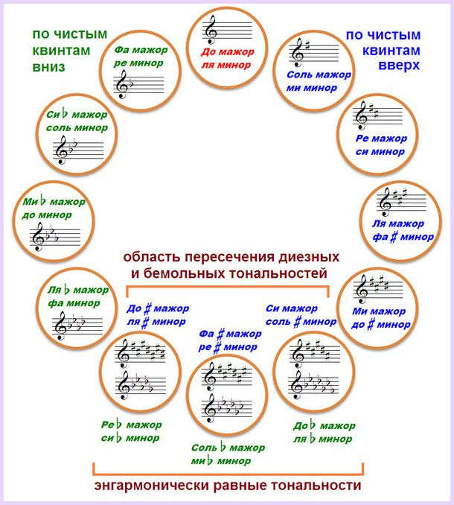

4
В вершине кварто-квинтового круга находится тональность До мажор; по часовой стрелке – диезные тональности, тоники которых расположены по чистым квинтам вверх от тоники исходного До мажора; против часовой стрелки – круг бемольных тональностей, расположенных также по чистым квинтам, но только вниз.
- При этом, при движении по квинтовому кругу по часовой стрелке с каждой новой тональностью постепенно возрастает количество диезов (от одного до семи).

- При движении против часовой стрелки, соответственно, от одной тональности к другой возрастает количество бемолей (также от одного до семи).
Также эта система работает и по чистым квартам. Только от До-мажора по часовой стрелке вверх располагаются бемольные тональности, а против часовой стрелки вниз диезные тональности.
- Ключевые знаки — знаки альтерации (диезы и бемоли), которые проставляются после ключа на каждом нотном стане для обозначения тональности (высотного положения лада) музыкального произведения. Действие ключевых знаков распространяется до конца произведения.
- Случайный знак - знак альтерации, который ставится непосредственно перед нотой, к которой он относится. Действие знака распространяется только на один такт.
- Определение тональностей по ключевым знакам.
Последний диез при ключе относится к VII ступени мажора.
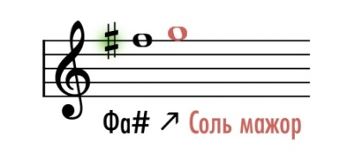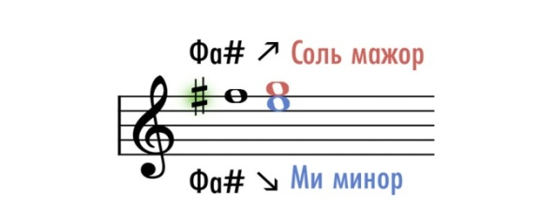
Предпоследний бемоль при ключе является I ступенью мажора.
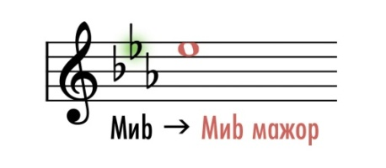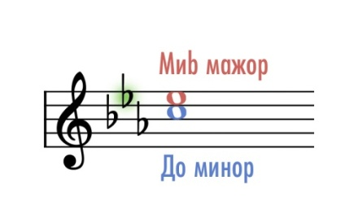
- Параллельный минор находится на малую терцию ниже.
5
Исключение - тональность ФА мажор с одним бемолем.
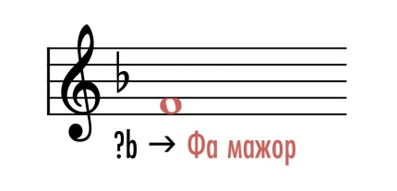

- Буквенная система обозначения музыкальных звуков и тональностей
изобретена в X веке Гукбальдом и Оддо из Клюни. Звуки звукоряда, начинающегося с ноты ля и включающего звук си бемоль, были названы первыми семью буквами латинского алфавита. В дальнейшем для наименования звука белой клавиши си была введена буква латинского алфавита H; буква В осталась для обозначения звука си бемоль. Для обозначения производных ступеней к буквам прибавляются слоги:
is – диез; isis – дубль-диез; es – бемоль; eses – дубль бемоль.

! Важно: Для удобства произношения при гласных а и е в слоге es буква е отбрасывается: ми бемоль не ees, а es; ля бемоль не aes, а as.

Лады в буквенной системе обозначаются словами:
Dur (от латинского durus – твёрдый, угловатый) – мажорный лад с б.3 в основании;
moll (от латинского mollis – круглый, мягкий) – минорный лад с м.3 в основании.
Для того чтобы изображение круга было компактным, тональности в нём можно
записывать с помощью буквенного обозначения:

Мажорные и минорные тональности образуют пары по принципу совпадения в них ключевых знаков альтерации – диезов и бемолей.

6
- Виды минора.
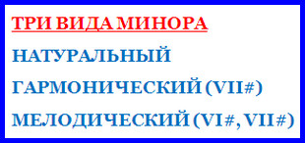
- Виды мажора.
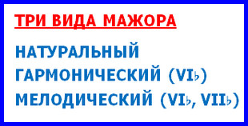
Гармонический мажор – это мажор с пониженной шестой ступенью (VIb).
Низкая шестая ступень в мажоре звучит очень интересно – она его словно «оминоривает», и лад становится нежным, приобретает оттенки восточной томности.
Мелодический мажор — редкая разновидность натурального мажора. Это такой мажорный звукоряд, в котором при восходящем движении играется гамма натурального вида, а при нисходящем движении понижаются две ступени – шестая и седьмая (VIb и VIIb).
- Гамма - звуки лада от тоники до её октавного повторения.
Ноты – ступени лада - обозначают римскими цифрами.

7
- Тетрахорд – отрезок гаммы, составленный из четырёх звуков
(I, II, III, IV ступени – нижний тетрахорд, V, VI, VII, I ступени – верхний тетрахорд).

- Функциональное значение ступеней лада.
Функция – роль, работа, значение
- Название ступеней лада.
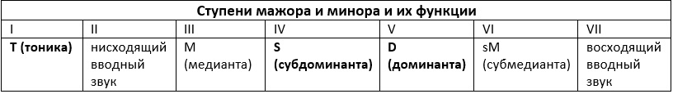
! Важно: не путайте слова - высокие и повышенные, низкие и пониженные.
8
Высокие и низкие ступени – это ступени натурального лада.
Повышенные и пониженные ступени – это изменённые ступени лада (в гармоническом или мелодическом виде мажора и минора).

- Главные ступени лада.
Тоника – I ступень – Т
Субдоминанта – IV ступень – S
Доминанта – V ступень - D (лат. dominātus — господин, хозяин, повелитель).

Название «главные» они получили потому, что построенные на них трезвучия приобрели главенствующее значение в классической гармонии, активно участвуют в аккомпанементе и дают окраску ладу (в мажоре они – мажорные, в натуральном миноре – минорные).
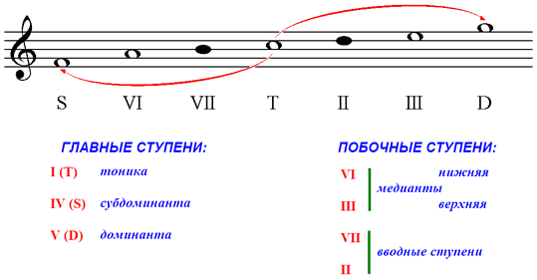
- Параллельные тональности — это две тональности противоположного ладового наклонения, которые имеют одинаковый звукоряд и одинаковые ключевые знаки, но разные тоники и разные устойчивые и неустойчивые звуки.
! Важно: параллельными являются натуральные виды мажора и минора, все остальные разновидности — условно - параллельны.
Параллельный мажор строится от III ступени минора.
Параллельный минор строится от VI ступени мажора.

- Одноименные тональности — это мажор и минор с одинаковой тоникой, но противоположными ладовыми наклонениями.
Одноименные тональности различаются тремя ступенями – III, VI и VII.
В мажоре эти ступени высокие, а в миноре – низкие.

9
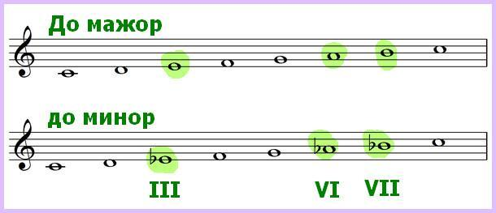
Мажорная и минорная одноимённые тональности отстоят друг от друга по кварто-квинтовому кругу на три знака: мажор — в сторону диезов, минор — в сторону бемолей.

- Переменный лад - это лад, в котором функцию основного устоя (тоники) попеременно выполняют разные тоны одного и того же звукоряда.
Также переменным называют лад, звукоряд которого изменяется при одной и той же тонике. Проявления переменного лада - начало произведения в одной тональности, конец — в параллельной, а так же отклонения внутри построения в параллельную тональность с возвращением в первоначальную.
Наиболее распространённый вид переменного лада — параллельно-переменный лад. В нём звукоряды параллельных тональностей (мажора и параллельного минора, либо наоборот) со своими тониками сменяют друг друга.
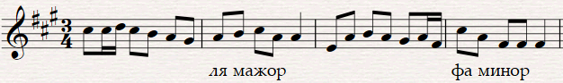
Переменный лад встречается в народной музыке, в частности русской, а также во многих произведениях профессиональных композиторов.
- Одноимённый мажоро - минор — смена лада происходит при сохранении тоники. Понятие "мажоро-минор" объединяет ладовые системы, основанные на взаимопроникновении мажора и минора. Например: до мажор (С dur) и до минор (с moll). Мажоро-минор — форма расширенной тональности, получившая широкое распространение в музыке композиторов-романтиков.
- Однотерцовые тональности – мажорная и минорная тональности, у которых совпадает терцовый тон их тонических трезвучий (III ступень).
10
- Энгармонически равные тональности – тональности одного ладового наклонения, тоники которых энгармонически равны. Сумма ключевых знаков энгармонически равных тональностей равна 12.
- Родственные тональности
Все мажорные и минорные тональности образуют группы тональностей, которые находятся в гармоническом родстве. Родство тональностей определяется количеством общих звуков. Чем больше общих звуков, тем ближе друг к другу тональности.
Родственными называются те тональности, тонические трезвучия которых находятся на ступенях данной (исходной) тональности натурального и гармонического видов.
Каждая тональность имеет 6 родственных тональностей.
Для мажора это:
  - параллельная тональность;
  - тональность субдоминанты – S;
  - тональность, параллельная - S;
4. тональность доминанты – D;
5. тональность, параллельная – D;
6. тональность минорной субдоминанты - s
Внимание! На VII ступени мажора не получается построить трезвучие без дополнительных знаков альтерации (ум.5/3).

11
Внимание! На II ступени минора не получается построить трезвучие без дополнительных знаков альтерации (ум.5/3).

- Лады народной музыки.
Это – семиступенные лады, часто – без октавного повторения тоники.
Каждый из нас знает о существовании мажора и минора. И с лёгкостью отличает одно от другого. (Мажор – более светлый и радостный, а минор звучит темнее и печальнее).
Но далеко не все знают об огромном множестве других ладов, каждый из которых обладает индивидуальным звучанием, сильно отличающимся от мажора и минора.
Это «Лады народной музыки».
- Но область их применения не ограничивается только лишь народной музыкой.

Все лады называются по-гречески: Ионийский («от до»), Дорийский (от ре»), Фригийский («от ми»), Лидийский («от фа»), Миксолидийский лад («от соль»), Эолийский лад («от ля»), Локрийский лад («от си»).

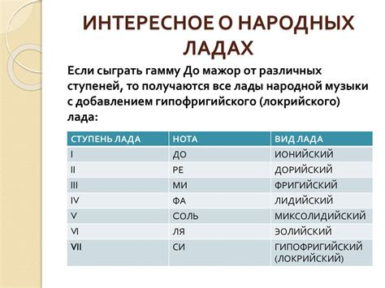

У каждого лада есть свой неповторимый оттенок звучания.
Как слышно из названий, все эти лады родом из Древней Греции. К сожалению, мы не имеем представления о том, как звучала древнегреческая музыка. Но, дошедшие до нас теоретические разработки древних греков свидетельствует об очень глубоком анализе влияния ладов на состояние слушателя. Каждому ладу соответствовал определенный эффект воздействия на публику. Некоторые лады могли действовать разрушительно, другие вдохновлять воина на битвы, третьи настраивали на любовный лад.
12

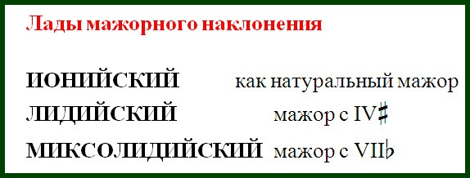
Ионийский лад - соответствует нашему привычному Мажору.
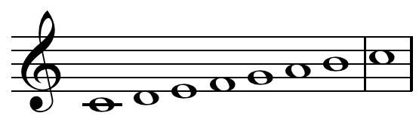
Лидийский лад - отличается от мажорного четвёртой повышенной ступенью.
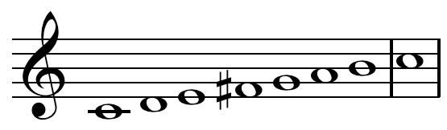

Миксолидийский лад - от мажора отличается седьмой пониженной ступенью. Иногда называется «доминантовый лад», так как содержит в себе доминантовую септиму.
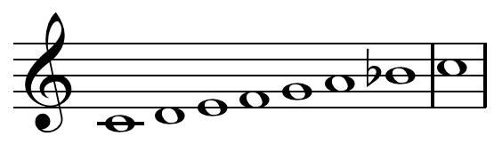

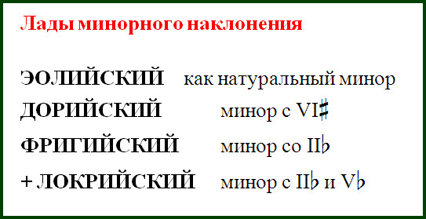

Эолийский лад - полностью соответствует минору.
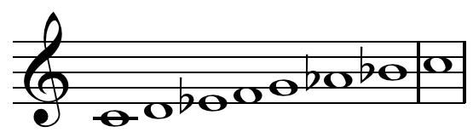

Дорийский лад - почти полностью совпадает с минором. Но в дорийском ладу повышена шестая ступень.
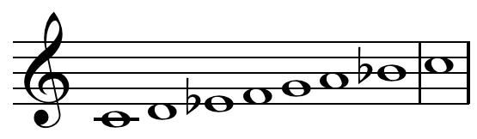

13
Фригийский лад - тоже похож на минор. Но вторая ступень понижена. Часто используется в музыке фламенко.
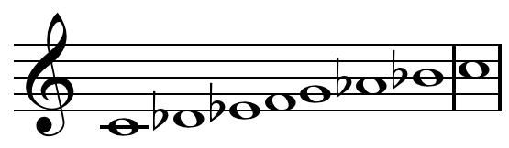
Локрийский лад - встречается реже остальных. Лад является уменьшëнным. Его строение в тонах и полутонах выглядит так: полутон-тон-тон-полутон-тон-тон. В силу своего странного, тяжелого и мрачного звучания используется редко. Однако яркие примеры из музыке XX века привести можно.
Так, например, локрийский лад использовал Прокофьев С. С. в первой части «Мимолётностей» для придания атмосферы мистической таинственности. Почти полностью в до-диез-локрийском написана III часть Седьмой симфонии Д. Д. Шостаковича.
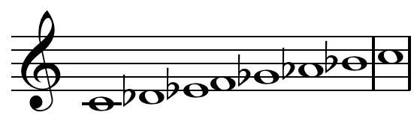
- Использование народных ладов в классической музыке всё-таки нечастое явление. Девяносто процентов музыки 18-19 веков написаны в мажоре, в миноре и в их видах (мелодическом, гармоническом).
- Гораздо чаще «народные» лады можно услышать в архаической музыке. Например, в музыке неевропейских культур (Иран, Индия, Турция). Или в церковной музыке. В греческом богослужебном пении, на которое оказали сильное влияние восточные музыкальные традиции, мы всё время слышим звучание миксолидийского лада. А в песне муэдзина, призывающего мусульман на молитву – пониженную вторую ступень (признак фригийского лада).
- Пентатоника — пятиступенный лад, в котором отсутствуют полутоны.
В народной музыке встречаются мажорная и минорная пентатоники.
Пентатоника – (в переводе с греческого – «пятитоновый») пятиступенная бесполутоновая диатоническая ладовая система.
Особое распространение получила в музыкальной культуре народов Средней Азии, Дальнего Востока, Сибири и Урала, Монголии, Китая, Японии.

14
Мажорная пентатоника – пентатоника с мажорным трезвучием от I ступени. Её строение: б2+б2+м3+б2. В мажорной пентатонике отсутствуют IV и VII ступени.
Минорная пентатоника – пентатоника с минорным трезвучием от I ступени. Её строение: м3+б2+б2+м3. В минорной пентатонике отсутствуют II и VI ступени.
Пентатоника встречается в музыкальном фольклоре различных народов, начиная с древнейших образцов. Особенно она свойственна музыке ряда стран Востока (Китай, Вьетнам), а также музыке татар, башкиров, чувашей, марийцев. В русской народной музыке пентатоника довольно редка, главным образом встречается в старинных образцах. Чаще она используется в виде трихордных попевок.
- Дважды гармонические лады мажора и минора – лады, в которых образуется по две увеличенные секунды – в нижнем и верхнем тетрахордах.

Дважды гармонический мажор (арабская гамма) характеризуется понижением VI и II ступеней.
Дважды гармонический минор (венгерская, цыганская гамма) характеризуется повышением IV и VII ступеней.
- Искусственные лады.
Увеличенный лад — лад состоит из чередования больших секунд, а гамма увеличенного лада называется целотоновой.
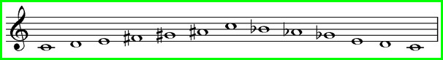
Увеличенный лад звучит очень зыбко, прозрачно, как будто волшебно и сказочно. Его очень любил использовать К. Дебюсси.

- В русском музыкознании целотоновую гамму часто называют «гаммой Черномора», так как впервые она прозвучала в опере М.И. Глинки «Руслан и Людмила» для характеристики образа этого героя (сцена похищения Людмилы из 1 действия, бой Руслана и Черномора №21 и т. д.).
- А. С. Даргомыжский в опере «Каменный гость» использует увеличенный лад характеризуя мраморного Командора (заключительные сцены II и III актов).
15
Уменьшенный лад — лад «тон-полутон», в основе которого лежит постоянно повторяющаяся последовательность двух интервалов «тон-полутон» или «полутон-тон». На всех ступенях уменьшенные трезвучия. У лада нет одной тоники, так как всё повторяется по малым терциям. Все ноты в ладе равны, как и в уменьшенном септаккорде (центральный элемент системы).
В русском музыкознании уменьшенный лад часто называют гаммой Римского – Корсакова.
Н.А. Римский-Корсаков впервые применил уменьшенный лад в симфонической поэме «Садко» (1867). Впоследствии композитор использовал этот лад неоднократно, в основном, для передачи сказочных и реальных образов.
Некоторые произведения, где применяется уменьшенный лад Н. Римского-Корсакова:
«Шехеразада»; «Сказание о невидимом граде Китеже».
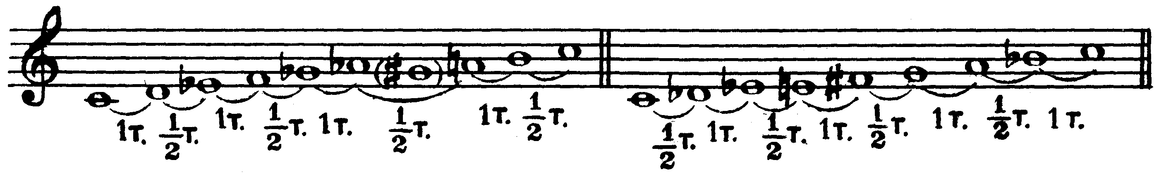
- Альтерированная гамма.
Альтерация – хроматическое изменение ступеней лада. Чаще альтерируются неустойчивые ступени, находящиеся от устойчивых на расстоянии тона. Цель ладовой альтерации - обострить тяготение неустойчивых ступеней в устойчивые.
Мажорная гамма с альтерацией (IIь и # , IV#, VIь)
Минорная гамма с альтерацией (IIь, IV# и ь, VII#)
16
! Важно: Ладовая альтерация встречается не только в мелодии, но и в аккордах, придавая им остроту и красочность звучания.
Модуляционная альтерация приводит в новую тональность. Такой альтерации могут быть подвержены любые ступени лада.

- Внутритональный хроматизм.
*Хроматизм (от девне – греческого – окрашивание) – это изменение основных ступеней диатонических ладов посредством их повышения или понижения. В результате образуются звуки, не входящие в семиступенную диатонику. Мелодии с использованием хроматизма воспринимаются как сказочные, изысканные, утонченные. С помощью хроматизма можно обострить ладовое тяготение, украсить тональность новыми звуками.
*Типы хроматизмов. В музыке встречаются два основных типа хроматизмов: внутритональный и модулирующий.
Внутритональный хроматизм включает: проходящий хроматизм; вспомогательный хроматизм; хроматические звуки, опевающие тонику; хроматические звуки, взятые или покинутые скачком; ладовую альтерацию.
*Проходящий хроматизм – это повышение или понижение ступени с последующим переходом в соседнюю ступень.
*Вспомогательный хроматизм - это повышение или понижение ступени с последующим возвращением в исходную ступень.
*Хроматические звуки в опевании:

17
*Хроматические звуки, взятые скачком:
- Хроматическая гамма. Правописание хроматической гаммы.

Хроматическая гамма — последовательность звуков, построенная по полутонам, которая не является гаммой самостоятельного лада. Образуется из звукорядов натурального мажора или натурального минора при заполнении больших секунд хроматическими полутонами.

Хроматическая гамма на основе мажора.
При движении вверх ступени повышаются, хроматически не изменяются III и VI ступени.
При движении вниз ступени понижаются, хроматически не изменяются I и V ступени.

Хроматическая гамма на основе минора.
При движении вверх и вниз, хроматически не изменяются I и V ступени.

! Важно: проходящие хроматические звуки «помещаются» только между ступенями, образующими большую секунду.
При записи хроматической гаммы в мажоре нужно помнить о ключевых знаках и диатонических полутонах, которые образуются между VII–I, III–IV ступенями. Между остальными ступенями вводятся хроматические звуки.
- Энгармонизм (греч.- согласованный, совпадающий)— совпадение по высоте различных по написанию звуков, интервалов, аккордов, тональностей.
Энгармонизм стал возможен благодаря темперации, а особенно равномерной темперации.
18
- Модуляция (от лат. modulatio — размеренность) - это переход в новую тональность с завершением в ней музыкального построения.

! Важно: отличия ладовой альтерации от модуляционной:
- альтерация устойчивых ступеней - всегда модуляционная;
- аккорд, содержащий звуки ладовой альтерации, всегда разрешается в Т53 исходной тональности;
- аккорд, содержащий звуки модуляционной альтерации, всегда разрешается в Т53 новой тональности.
Модуляция в теории музыки — это процесс перехода из одной тональности в другую в рамках одного музыкального произведения. Это один из важнейших методов развития музыкального материала, который композиторы используют для создания контраста, напряжения и движения в музыке.
- Классическая плавная модуляция состоит из трёх основных этапов:
- Исходная тональность — музыка прочно утверждается в основной тональности.
- Общий аккорд (аккорд-посредник) — находится аккорд, который является общим для обеих тональностей. Например, для тональностей До мажор (C-dur) и Соль мажор (G-dur) общим аккордом является аккорд Ми минор (Em), который в До мажоре является III ступенью, а в Соль мажоре — VI ступенью.
- Переход и кадансирование (утверждение) в новой тональности — после общего аккорда следует последовательность аккордов, характерная для новой тональности (чаще всего — каданс, особенно D7-T), чтобы утвердить её и закрепить в слушательском восприятии.
Некоторые типы модуляций в музыке:
По способу перехода:
* Плавная (подготовленная) — переход осуществляется плавно с помощью общего аккорда (посредника), который существует как в исходной, так и в новой тональности.
19
* Скачкообразная (резкая, внезапная) — резкий, не подготовленный переход в новую тональность без общего аккорда - посредника.
*Энгармоническая — основана на энгармоническом равенстве аккордов (когда один и тот же аккорд можно записать и трактовать по-разному).
*Хроматическая — переход осуществляется путём хроматического движения одного или нескольких голосов.
По родству тональностей:
*Близкая — переход в тональность первой степени родства (имеющую максимум один ключевой знак отличия).
*Далёкая — переход в тональность, далёкую от исходной (имеющую 2 и более ключевых знака отличия).
По длительности:
*Окончательная (устойчивая) — произведение переходит в новую тональность и остаётся в ней на продолжительное время или до конца.
*Переменная модуляция (отклонение) — кратковременный переход в другую тональность с последующим возвращением в исходную или переходом в следующую.
- Основные виды модуляции:
- Модуляция-переход — используется в конце периода, заключительная каденция которого (заключительный гармонический оборот) звучит уже в новой тональности.

20
- Модуляция-отклонение — временный показ новой тональности, встречается в середине построения с последующим возвращением в исходную тональность.

- Сопоставление - новая тональность появляется после цезуры без перехода, без помощи модулирующего аккорда. Чаще всего происходит на грани двух построений (предложений, периодов), подчёркивая их ладовый контраст.
- Чаще всего, модуляция происходит в родственные тональности: в параллельную данной, в тональность доминанты, в тональность субдоминанты и их параллельные.

21
Простейшие приёмы модуляций.

22
- Интервалы.
Интервал – это расстояние между двумя звуками. Интервалы, образованные в пределах октавы называются – простыми интервалами.
- Классификация интервалов.
- Интервалы делятся на две основные группы: диатонические и хроматические.
- По характеру звучания диатонические интервалы образуют следующие группы:
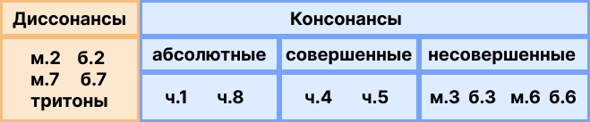
23
- По способу применения интервалы бывают:
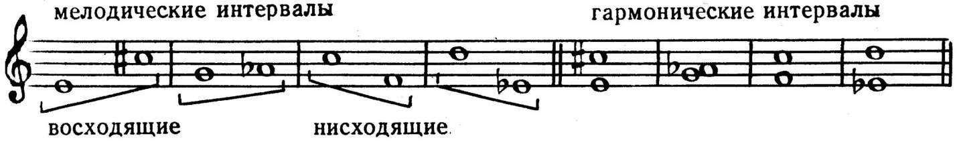
- Интервал измеряется двумя величинами:
количеством ступеней в интервале, т.е. ступеневой и количеством тонов и полутонов в интервале, т.е. тоновой.
- К чистым интервалам относятся: прима, кварта, квинта, октава.
- К малым и большим интервалам относятся: секунды, терции, сексты, септимы.
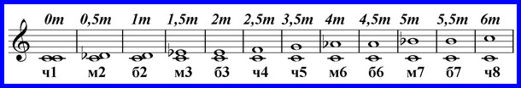
- Правило чистых интервалов:
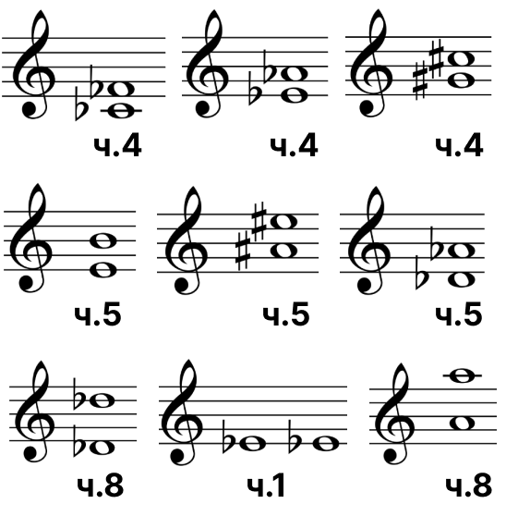
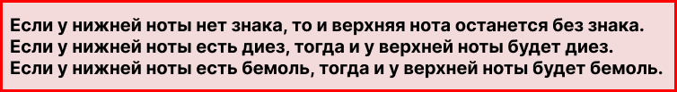
- Увеличенные и уменьшенные интервалы.
Увеличенный интервал больше большого или чистого на хроматический полутон. Уменьшенный интервал меньше малого или чистого на хроматический полутон. Ступеневая величина интервал при этом сохраняется.
24
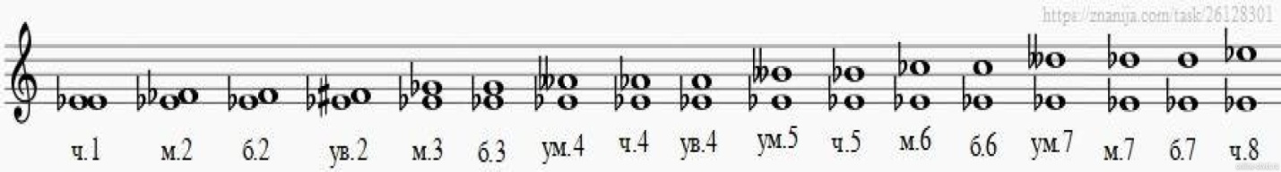
- Энгармонически равные интервалы.
Энгармонически равными интервалами называют интервалы , имеющие одинаковую тоновую величину.

Существует два типа энгармонического равенства:

- с сохранением ступеневой величины:

- без сохранения ступеневой величины:
- Составные интервалы — это интервалы, которые шире октавы (расстояния в 8 нот). Они образуются путём прибавления октавы к простым интервалам.
Нона - секунда через октаву (б.9, м.9)
Децима – терция через октаву (б.10, м.10)
Ундецима – кварта через октаву (ч.11)
Дуодецима – квинта через октаву (ч.12)
Терцдецима – секста через октаву (б.13,м.13)
Квартдецима – септима через октаву (б.14, м.14)
Квинтдецима – октава через октаву (ч.15)
25
- Обращение интервалов.
Обращение – это перенос нижнего звука интервала на октаву вверх, или верхнего звука на октаву вниз. В результате переноса - основание интервала становится вершиной, а вершина – основанием.
- Расположение интервалов в мажоре натуральном и гармонического наклонения.
Примечание: б.2, м.3, м.6, м.7 строятся на ступенях, которым соответствуют белые клеточки на схеме.

26
- Расположение интервалов в миноре натуральном и гармонического наклонения.
Примечание: б.2, м.3, м.7 строятся на ступенях, которым соответствуют белые клеточки на схеме.
- Тритоны в мажоре и миноре гармонического наклонения. Две пары.
Тритоны – это интервалы, содержащие три тона (шесть полутонов). К тритонам относятся: увеличенная кварта – ув.4 и уменьшенная квинта – ум.5.
- Схема построения тритонов с разрешением в мажоре:
МАЖОР НАТУРАЛЬНЫЙ |  |  |  | МАЖОР ГАРМОНИЧЕСКИЙ
ум.5 → | б.3 | ув.4→ | м.6 | ум.5→ | м.3 | ув.4→ | б.6
VII–IV | I–III | IV–VII | III–I | II–bVI | III–V | bVI–II | V–III

- Схема построения тритонов с разрешением в миноре:
МИНОР НАТУРАЛЬНЫЙ |  |  |  | МИНОР ГАРМОНИЧЕСКИЙ
ум.5→ | б.3 | ув.4→ | м.6 | ум.5→ | м.3 | ув.4→ | б.6
II–VI | III–V | VI–II | V–III | ♯VII–IV | I–III | IV–♯VII | III–I

Разрешаются тритоны по принципу: увеличенные интервалы, в сторону расширения, уменьшённые - в сторону сужения.
27
- Тритоны доминантовой группы: это интервалы, построенные на IV и VII ступенях в натуральном мажоре и на IV и VII# ступенях в гармоническом миноре (признак Доминанты- VII ступень).
- Тритоны субдоминантовой группы: — это интервалы, которые строятся на II и VI пониженной ступенях в гармоническом мажоре и на II и VI ступенях в натуральном миноре (признак субдоминанты - VI ступень).
- Тритоны от «РЕ» с разрешением в 8 тональностей.
Внимание: если тональности не существует, она должна быть энгармонически заменена на существующую.
Например: несуществующий des-moll надо заменить на cis-moll.

- Характерные интервалы мажора и минора гармонического наклонения. Две пары.
Характерные интервалы – это хроматические интервалы, которые характерны только для гармонического вида ладов. В составе каждого из характерных интервалов обязательно есть «характерная ступень» — ступень, которая изменяется из-за того, что лад становится гармоническим. Для мажора — это шестая пониженная ступень, для минора — седьмая повышенная.
- Две пары характерных интервалов:

- уменьшенная септима (ум.7) и увеличенная секунда (ув.2);
- уменьшенная кварта (ум.4) и увеличенная квинта (ув.5)

28
или
Одни интервалы обращаются в другие по принципу зеркального отражения: секунда обращается в септиму, кварта — в квинту, уменьшённые интервалы при обращении становятся увеличенными и наоборот.

- Разрешаются характерные интервалы по принципу: увеличенные интервалы в сторону расширения, уменьшённые - в сторону сужения.

- Схема построения характерных интервалов в тональности:

! Важно: в мажоре все увеличенные интервалы строятся на пониженной шестой ступени - VI ь.
В миноре все уменьшённые интервалы строятся на повышенной седьмой ступени – VII#.
29
До мажор гармонический:
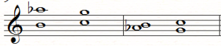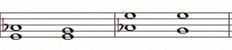
ум.7 ч.5 ув.2 ч.4 ум.4 м.3 ув.5 б.6
VII I VIb V III III VIb V

ля минор гармонический:
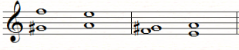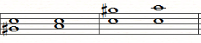
ум.7 ч.5 ув.2 ч.4 ум.4 м.3 ув.5 б.6
VII# I VI V VII# I III III
! Важно: в увеличенной квинте и уменьшённой кварте разрешается только один звук — «характерная ступень» (косвенное движение голосов).
Второй звук разрешения не требует, так как это III устойчивая ступень.

- Все увеличенные и уменьшённые интервалы в мажоре и миноре натуральном и гармонического наклонения.
Увеличенные интервалы в мажоре Уменьшённые интервалы в мажоре
Уменьшённые интервалы в миноре Увепиченные интервалы в миноре
! Важно: Тритоны и характерные интервалы являются
интервалами условной диатоники.
30
! Важно: в гармоническом виде мажора VIь ступень - основание увеличенных и вершина уменьшённых интервалов. В гармоническом виде минора VII# ступень - основание уменьшённых и вершина увеличенных интервалов.
- Основные типы движения голосов в двухголосии:
- Золотой ход валторн – это последовательность из трёх гармонических интервалов с
движением вверх или вниз: верхняя строчка нот образует последовательность из I-II-III cтупеней гаммы, а нижняя строчка нот образует тонический секстаккорд – Т6 (t6) (III-V-I). Секста на III ступени, квинта на V ступени, терция на I ступени.
При этом в мажоре секста на III ступени малая, а терция на I ступени - большая. В миноре – наоборот, секста на III ступени большая, а терция на I ступени - малая. «Золотым ходом» валторн эту последовательность интервалов называют потому, что часто исполнить этот оборот в оркестре поручают именно валторнам. По звучанию «золотой ход валторн» напоминает сигналы охотничьих рогов.

31
- Аккорды
Аккорд в музыке — это одновременное сочетание трёх и более звуков (нот) разной высоты, воспринимаемое слухом как целостный элемент звуковысотной вертикали. Нижний звук аккорда в основном положении называют основным тоном, остальные звуки — по интервалу, на который они отдалены от основного тона (терция, квинта, септима и др.). Аккорды используются в музыке разных жанров: для построения музыкального сопровождения, поддержки мелодии, аккомпанемента. Тип аккорда терцовой группы определяется количеством звуков.
Некоторые виды аккордов:
Трезвучия — аккорды из трёх нот.
Септаккорды — аккорды из четырёх нот, крайние ноты составляют интервал септима.
Нонаккорды — аккорды из пяти нот.
Ундецимаккорды — аккорды из шести нот.
Терцдецимаккорды — аккорды из семи нот.

Для записи аккордов используется буквенно-цифровое обозначение:
Латинская буква — обозначает основной тон аккорда.
Приставка — определяет лад аккорда. Минорные аккорды содержат приставку m после основного тона, для мажорных аккордов приставка не указывается.
Цифры — указывают на наибольший из интервалов в составе аккорда.
Например, септаккорд обозначается цифрой «семь», нонаккорд — цифрой «девять».
Дополнительные обозначения — например, «+» (увеличенный) или «-» (уменьшенный) обозначают тип аккорда.
32
Пример:
- Все звуки входящие в аккорды терцовой группы расположены по терциям.
Трезвучие состоит из 3- х звуков, септаккорд из 4 – х, нонаккорд – из 5 – ти.
- Трезвучие. Виды трезвучия.
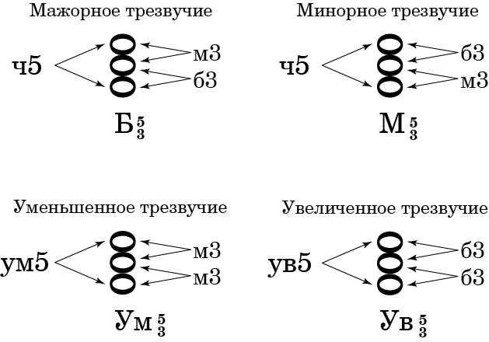
- Обращения трезвучия - секстаккорд и квартсекстаккорд.
33
- Главные и побочные трезвучия.
Главные трезвучия лада строятся на главных ступенях лада.
Тоника – I ступень – Т
Субдоминанта – IV ступень – S
Доминанта – V ступень - D (лат. dominātus — господин, хозяин, повелитель)
Название «главные» ступени получили потому, что построенные на них трезвучия приобрели главенствующее значение в классической гармонии, активно участвуют в аккомпанементе и дают окраску ладу (в мажоре они – мажорные, в натуральном миноре – минорные).
Обозначение в мажоре: Т5/3 - тоническое, S5/3 - субдоминантовое, D5/3 - доминантовое.
Обозначение в миноре: t5|3, s5|3, D5|3.
Главные трезвучия в мажоре и миноре гармонического наклонения.
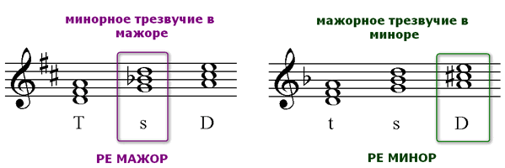

34
- Обращения главных трезвучий лада.
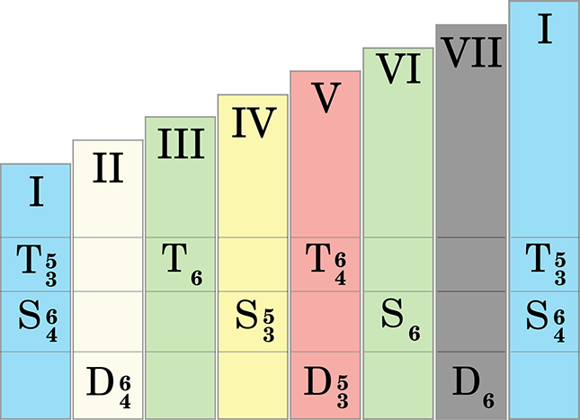
- Разрешение доминантового - D5/3 и субдоминантового - S5/3 трезвучий и их обращений в тонический аккорд.

- Тоническое трезвучие устойчиво, так как состоит из 3 устойчивых ступеней лада.
- Субдоминантовое трезвучие – неустойчиво, так как в его составе 2 неустойчивые ступени – IV и VI
- Доминантовое трезвучие ещѐ более неустойчиво, так как в его составе вводные ступени, самые неустойчивые в ладу – II и VII (вводные ступени).
- Субдоминантовое и доминантовое трезвучия и их обращения разрешаются в тонические аккорды по ладовому тяготению: общий с тоническим аккордом звук остается на месте, два других переводятся на секунду (от S - вниз, от D - вверх).
Таким образом, получается следующая схема:

S53 – T6 ; S6 – T64 ; S64 – T 53 ;

D53 – Т1 или T64 ; D6 – T53 ; D64 – T6

35
- Гармонические тональные функции.

- Функция (лат. – деятельность, обязанность) – это роль звуков и аккордов в ладу, их взаимосвязь).
Три главных трезвучия лада - это три основных функции лада.
- Тоническая функция - утверждение ладового центра. Получение устойчивого состояния. Это аккорды, состоящие из устойчивых звуков (аккорды I ступени, отчасти III и VI). Они создают устойчивость, чувство покоя, разрешение напряжения.
- Субдоминантовая функция - это неустойчивая функция, отдаление от ладового центра. Выход из устойчивого состояния для развития композиции. Это неустойчивые аккорды IV, II и VI ступеней, которые тяготеют к тонике, но не так остро, как доминантовые, т.к. имеют с тоникой один общий звук. В обращениях аккорды не меняют своей функции.
- Доминантовая функция - притяжение к ладовому центру. Создание большого напряжения для получения кульминации в гармоническом обороте с последующим разрешением в тонику. Это аккорды, включающие в себя V и VII cтупени лада, которые создают ощущение сильной неустойчивости и напряжения, остроты тяготения к звукам тонических аккордов.
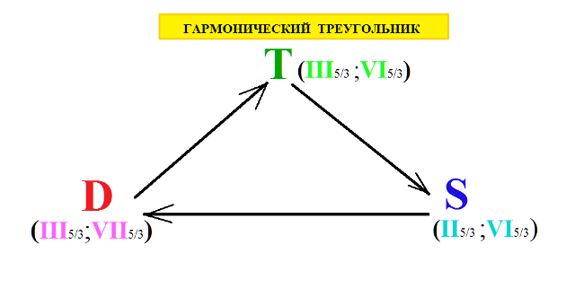

36
Обороты, состоящие из аккордов тоники и доминанты, называют автентическими:
T – D; D – T; T – D – T; D – T – D; T – D – D – T
Обороты, состоящие из аккордов тоники и субдоминанты, называют плагальными:
T – S; T – S – T; S – T; S – T – S

Обороты, включающие аккорды всех трех функций, являются по своему составу полными: T – S – D – T; D – T – S – D – T

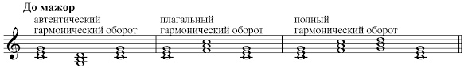
- Проходящие и вспомогательные гармонические обороты.
Проходящими называются обороты, основанные на поступенном движении нижнего голоса от I к III ступени и наоборот, и от IV к VI ступени и наоборот, от трезвучия к его секстаккорду:

T53 – D64 – T6 ; T6 – D64 – T53 ;
I II III III II I

S53 – T64 – S6 ; S6 – T64 – S53
IV V VI VI V IV

Вспомогательными называются обороты, основанные на повторении в басу одного и того же звука. Образуются между трезвучием и его же повторением:

T53 – S64 – T53 D53 – T64 – D53
I I I V V V
37
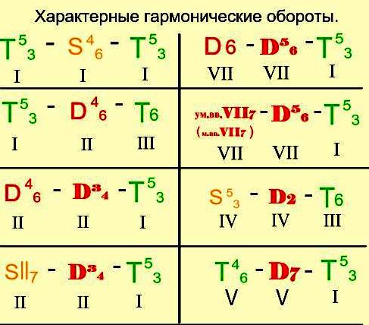
- Гармонизация мелодий главными трезвучиями лада.
Гармонизация мелодий главными трезвучиями подчиняется ряду правил.
- перед гармонизацией мелодии, необходимо проанализировать ее строение, расставить функции;
- при гармонизации мелодии следует помнить, что может быть только последование S-D, а не наоборот,
-не может быть одинаковой функции через тактовую черту,
- бас должен представлять собой волнообразную линию,
- нельзя допускать двух шагов подряд на квинту в одном направлении,
- не должно быть параллельных квинт и октав.
- Уменьшённые трезвучия в тональности и от звука.

Уменьшенные трезвучия – это трезвучия, в которых содержатся диссонирующие интервалы: ум.5 - в уменьшенном трезвучии. Эти трезвучия в тональности являются побочными, диссонирующими и разрешаются по ладовому тяготению.

38
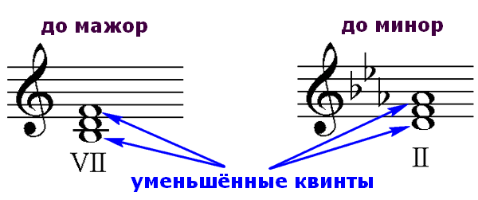

- Уменьшенное трезвучие (Ум.3/5) образуется в натуральном и гармоническом видах мажора и минора, на вводных ступенях - VII(#) и II
В натуральном мажоре и гармоническом миноре Ум.3/5 строится на VII(#) ступени, в гармоническом мажоре и натуральном миноре – на II ступени.
Ум.3/5 имеет по краям ум.5, поэтому при разрешении сужается в терцию с удвоенной I или III ступенью.
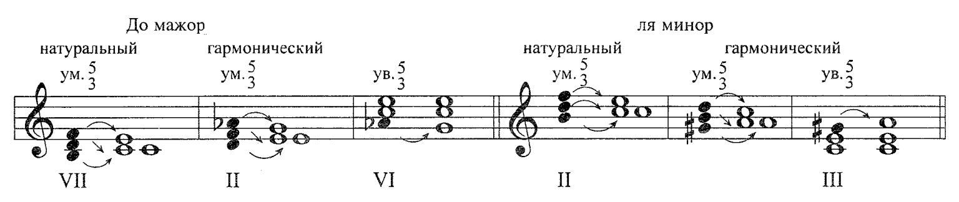
- Схема построения Ум.3/5 с разрешением в тональности:
 | Натуральный (Н.) |  | Гармонический (Г.)
 | Ум₃⁵→ | б3 | Ум₃⁵→ | м3
МАЖОР | VII – II – IV | I – I – III | II – IV – bVI | III – III – V
МИНОР | II – IV –VI | III – III – V | #VII – II – IV | I – I – III

- Увеличенные трезвучия в тональности и от звука.

Увеличенное трезвучие - это трезвучие, состоящее из двух больших терций. Его крайние звуки образуют увеличенную квинту (ув.5), благодаря чему увеличенное трезвучие звучит крайне напряжённо.
Увеличенное трезвучие называют «сказочным», «фантастическим», «расширенным».
39
Это связано с тем, что увеличенный лад, в основе которого лежит увеличенное трезвучие (две большие терции), звучит зыбко, прозрачно, как будто волшебно.
*Некоторые музыкальные произведения, в которых используется увеличенный лад: «Руслан и Людмила» М. И. Глинки, «Море» К. Дебюсси, «Фантастическая симфония» Г. Берлиоза, «Аквариум» из цикла «Карнавал Животных» К. Сенс-Санса.
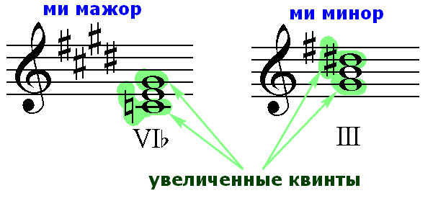

Ув.5/3 Т4/6 Ув.53 t6
Ув.3/5 строится: в гармоническом мажоре на VI (пониженной) ступени, в гармоническом миноре на III ступени. Увеличенное трезвучие разрешается в мажоре в тонический квартсекстаккорд, а в миноре — в тонический секстаккорд.

При разрешении Ув.3/5 – понижаем пониженную, повышаем повышенную ступень.

- Схема построения Ув.3/5 с раз решением в тональности:

МАЖОР Г. |  | МИНОР Г.
Ув₃⁵→ | T₄⁶ | Ув₃⁵→ | t₆
VIb – I – III | V – I – III | III – V – VII# | III – V – I

Ув. 5/3 энгармонически равно своим обращениям ( ум.4 = б.3).

40
Интервальное строение обращений увеличенного трезвучия
Основное трезвучие | Увеличенное трезвучие  Ув.5/3 | в мажоре | в миноре | строение
Основное трезвучие | Увеличенное трезвучие  Ув.5/3 | VIь | III | б. 3 + б. 3
Первое обращение | Увеличенный секстаккорд  Ув. 6 | I | V | б. 3 + ум. 4
Второе обращение | Увеличенный квартсекстаккорд  Ув.6/4 | III | VII | ум. 4 + б.3

- Тесное и широкое расположение аккордов.
Трезвучие может быть расположено тесно или широко. При тесном расположении каждый из трех верхних голосов отстоит от своего соседнего на терцию или кварту. При широком расположении эти голоса отдаляются друг от друга на сексту или октаву.
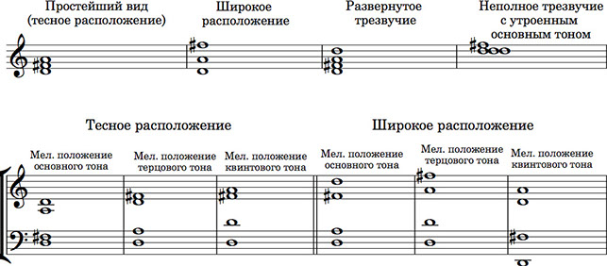

41
- Септаккорд.
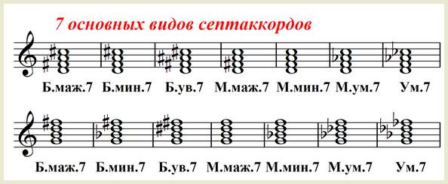
- Септаккорды получили свое название по следующим признакам:
Септима между крайними звуками (малая, большая, уменьшенная)
Вид трезвучия в основании септаккорда (большое, малое, уменьшенное, увеличенное)
- Наиболее распространёнными септаккордами являются:
Малый мажорный (М.маж.7), Малый минорный (М.мин.7),
Малый уменьшённый (М.ум.7), Уменьшенный (Ум.7).
- Главные септаккорды лада – септаккорды, построенные на V , VII и II ступенях мажора и минора – V7 , VII7, II7
Структура главных септаккордов лада.

42
- Доминантовый септаккорд.
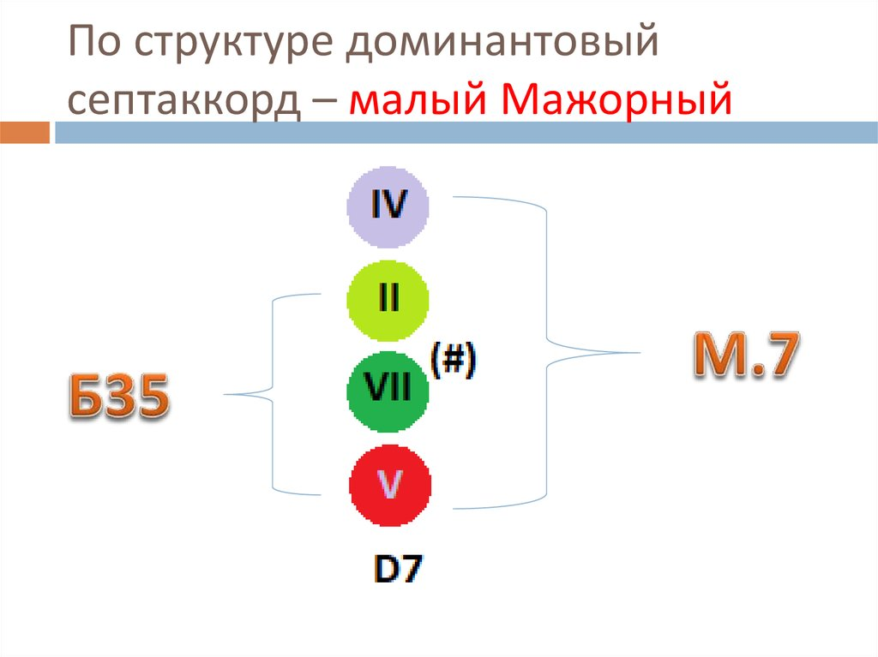
43
- Особый случай разрешения D7 – прерванный оборот,
когда D7 разрешается не в Тонику, а в VI 3/5 с удвоением терцового тона.
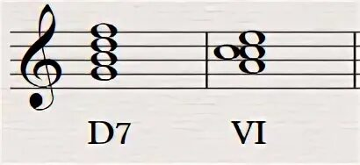
Прерванный оборот звучит ярко, особенно если и D, и VI используются в основном виде (а не в виде обращений). Прерванная каденция нарушает привычное движение D к Т, «прерывает» естественный для классической системы порядок следования функций. В плане содержания она воплощает силу (часто грозную, злую) которая мешает достижению цели. Препятствие к достижению цели вынуждает вернуться и ещё раз попытаться довести движение до конца.

44
Если прерванный оборот совпадает с каденцией, то это прерванная каденция. Благодаря прерванной каденции происходит расширение периода. Расширение представляет собой либо краткую фразу (1-3 такта), либо предложение (4 и более тактов). Материал расширения – либо повторение предыдущего, но с новым окончанием, либо дальнейшее развитие с завершением
- Обращения доминантового септаккорда.
Обращение доминантсептаккорда - это аккорд из звуков с теми же названиями, что и у доминантсептаккорда, но с другим тоном в басу.
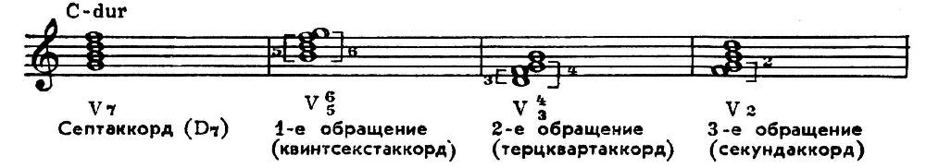
- Секунда в Д7 и его обращениях образуется между субдоминантой и доминантой, что отразилось в названиях аккордов.

- Расположение обращений доминантсептаккорда в тональности.

- Разрешение Доминантового септаккорда и его обращений в тонический аккорд.
D7 строится на V ступени и разрешается в тоническое трезвучие c утроенным основным тоном.
D65 строится на VII ступени и разрешается в тоническое трезвучие c удвоенным основным тоном.
D43 строится на II ступени и разрешается в развернутое тоническое трезвучие с нижним и верхним тоническим звуком.
D2 строится на IV ступени и разрешается в тонический секстаккорд (T6) с удвоенным тоническим звуком.

45
- Доминантсептаккорд с обращениями от звука.
Определение тональностей. Разрешение.
Доминантсептаккорд и каждое его обращения от звука можно разрешить в две тональности: одноимённые мажор и минор.
При разрешении D7 и его обращений от отдельного звука можно определить сразу две тональности – мажорную и параллельную ей минорную.
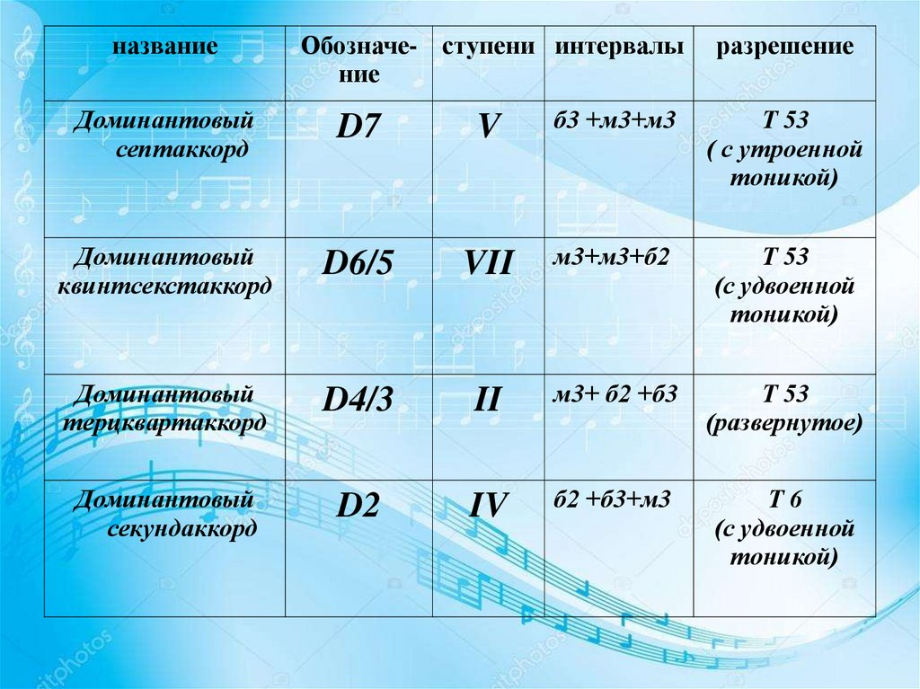
46
- Вводные септаккорды.
Вводный септаккорд (VII7) – это септаккорд, который строится на VII ступени лада и включает все неустойчивые ступени: VII - II - IV – VI
Встречается два вида VII7:
Малый вводный септаккорд - МVII7, по типу – малый с уменьшенной квинтой. Встречается в натуральном мажоре. Разрешается в тоническое трезвучие с удвоением терцового тона, чтобы избежать параллельных квинт (см. примеры ниже).
Интервальный состав: МVII7 = м3+ м3+ б3 или Ум5/3 + б.3
Уменьшенный вводный септаккорд - Ум.VII7. Образуется в гармоническом виде мажора и минора.
Интервальный состав: Ум. VII7 = м3+ м3+ м3 или Ум.5/3 + м.3
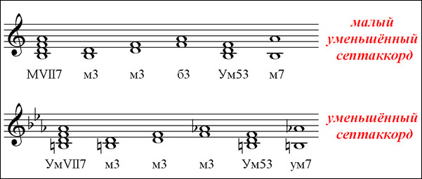
Внимание! Тритоны на неустойчивых ступенях Ум.VII7
47
- Способы разрешения вводных септаккордов.
Первый вариант: VII7 разрешается в Т3/5 с удвоенной терцией.
Второй вариант разрешения VII7 – через D5/6 в Т3/5 с удвоенной примой трезвучия.
При переходе VII7 в D56 меняется только верхний звук – он переходит на ступень вниз. Затем D56 разрешается согласно своим тяготениям в Т3/5 с удвоенной примой.
- Малый вводный септаккорд с обращениями в натуральном мажоре.
48
- Уменьшенный вводный септаккорд с обращениями в мажоре и миноре гармонического наклонения.
- Разрешение обращений Ум.VII7.
Первый способ разрешения в тонический аккорд:
! Важно: при разрешении любого аккорда группы VII7 в тонику удваивается терцовый тон - III ступень лада.
49
- На VII и II ступенях лада находятся ум.5, которые являются составляющей аккорда. Поэтому аккорд разрешается по правилу суживания этих тритонов.
Второй способ разрешения через доминанту в тонический аккорд.
- Правило круга (колеса).
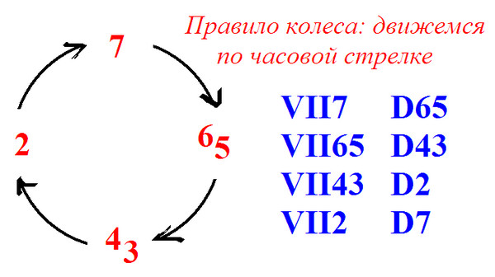
- Септаккорд II ступени.
Септаккорд II ступени (обозначается II7 или SII7) - основной аккорд субдоминантовой функции, объединяющий в себе трезвучия II и IV ступеней.
По структуре II7 может быть малым минорным (в натуральном мажоре и мелодическом миноре) или малым (в гармоническом и мелодическом мажоре, натуральном и гармоническом миноре).

50
- Способы разрешения II7
Первый вариант: II7 разрешается в Т6 с удвоенным терцовым тоном.
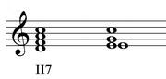
Второй вариант разрешения II7 – через D 4/3 в тоническое развернутое трезвучие.
Разрешение II7 в тонический аккорд называется плагальным.
- Септаккорд II ступени с обращениями в натуральном мажоре.
51
Как и любой септаккорд, II7 имеет три обращения: квинтсекстаккорд II ступени – II 5/6, терцквартаккорд II ступени – II 4|3 и секундаккорд II ступени - II2.
II 5/6 благодаря своему положению на IV ступени (функциональный бас субдоминанты), является самой яркой из диатонических субдоминант.
- Разрешение обращений септаккорда II ступени.
Первый способ разрешения сразу в тонику (плагальный оборот).
! Важно: при разрешении обращений II7 в тонический аккорд удваивается терцовый тон трезвучия.
Второй способ разрешения II7 и его обращений через доминанту в тонический аккорд. Правило креста.
Переход аккордов группы II7 в группу D7 осуществляется по правилу «креста».
II7 и его обращения разрешаются посредством перевода в обращения доминантового септаккорда с дальнейшим разрешением в тонический аккорд, при этом удваивается основной (примарный) тон трезвучия.
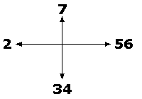
52
! Важно. Аккордовые блоки.
- Альтерированные аккорды.
Альтерация аккордов – это хроматическое повышение или понижение на полтона основных ступеней гаммы, из которых состоит аккорд, с целью обострения ладовых тяготений к звукам тонического трезвучия. Функция аккорда при этом не меняется. Меняется только окраска его звучания.
53
- Альтерация аккордов доминантовой группы.
Альтерированные D возникли первоначально из хроматических неаккордовых звуков и лишь в XIX веке приобрели самостоятельное значение и яркую выразительность.
Частое применение альтерированных гармоний создает особый колорит музыки, свойственный некоторым композиторам конца XIX – начала ХХ вв. (Н. Римский-Корсаков, А. Скрябин, С. Рахманинов, Э. Григ).
Возможные альтерированные аккорды доминантовой группы в мажоре и в миноре:
До мажор:
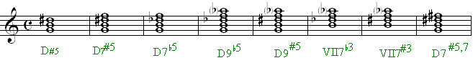
до минор:
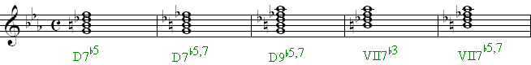
Трезвучие и септаккорд двойной доминанты Вводный двойной доминанты

- Альтерация аккордов субдоминантовой группы.
В аккордах S группы чаще всего используются: II⁺, IV⁺, VI⁻
Альтерированные аккорды S группы в ДО мажоре:
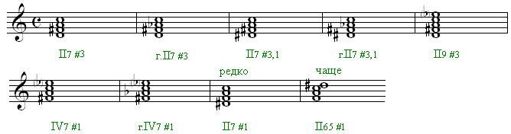
54
В До миноре:
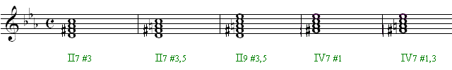Аккорды альтерированной субдоминанты получили также название аккордов двойной доминанты, т.е. доминанты к доминанте, где #IV ступень является вводным тоном доминантовой гармонии в тональности V ступени по отношению к главной. Таким образом, под обозначением двойная доминанта по сути дела имеется в виду отклонение в тональность доминанты.
Двойная доминанта (DD) – это доминанта к доминанте, то есть хроматические аккорды, которые являются доминантовой гармонией по отношению к доминанте основной тональности. Эти аккорды имеют в своем составе повышенную IV ступень гаммы и разрешаются в звуки D как в свою тонику. Трезвучие и основной септаккорд двойной доминанты строится на II ступени гаммы, вводный септаккорд двойной доминанты - на IV повышенной ступени.
- Неаполитанский аккорд - (неаполитанская гармония) — это мажорный аккорд, построенный на второй низкой ступени мажорного или минорного звукоряда.
Чаще всего встречается в виде секстаккорда, отсюда термин «неаполитанский секстаккорд». Обозначается как ♭II6 или N6

Название связано с характерным употреблением аккорда у композиторов неаполитанской оперной школы конца XVII века (в частности, у Алессандро Скарлатти).
55
Однако термин условен, так как аккорд появился задолго до неаполитанской школы (у Я. Обрехта, вторая половина XV века).
Неаполитанский аккорд принадлежит к группе субдоминанты и используется в том же контексте, что и все аккорды субдоминантовой группы.
Нередко данный аккорд предваряет каденцию (или завершение музыкального произведения).
Неаполитанский аккорд встречается в музыке разных композиторов, например у
А. Вивальди (в цикле скрипичных концертов «Времена года»), у И. С. Баха — («Страсти по Матфею» , Kyrie из Мессы h-moll, Прелюдия es-moll из I тома ХТК, кульминация Пассакалии c-moll), у Л. ван Бетховена («Лунная соната»), у Й. Гайдна ( финал сонаты до минор).
Л. ван Бетховен «Лунная соната», соч. 27 № 2
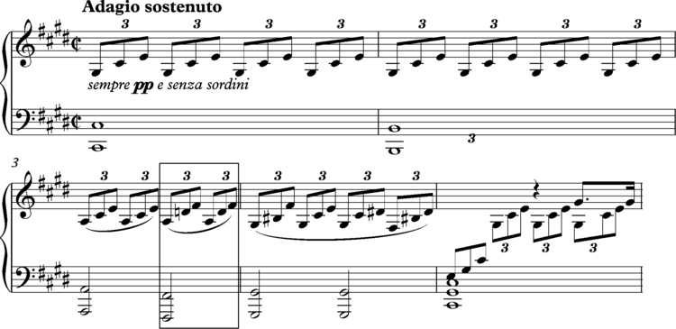
Й. Гайдн Соната до минор. Финал.
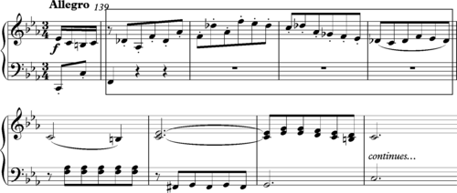
56
- Метроритм.
- Метр – это равномерное чередование сильных и слабых долей времени.
- Ритм - это последовательность звуков и пауз разной или одинаковой длительности. Ритм создаёт ощущение времени и движения в музыке, помогает слушателю понять, где начинается и заканчивается мелодия, и как она развивается.
- Некоторые виды музыкальных ритмов:
Простой — чередование двух или более нот одинаковой длительности.
Сложный — ритм, состоящий из нот разной длительности, акцентов и пауз.
Пунктирный — ритм, при котором после долгого звука идёт короткий звук. Создаёт ощущение ускорения или акцента в мелодии.
Синкопа — смещение акцента с сильной доли на более слабую. Используется для создания контраста в музыке и для добавления разнообразия.
Полиритм — одновременное использование нескольких ритмических рисунков. Создаёт необычные звуковые эффекты и добавляет динамики в музыку.
Остинато — многократное повторение одного и того же ритмического рисунка на протяжении всей композиции или её части. Помогает создать устойчивость и постоянство в музыке.
- Выразительная роль метра и ритма.
В этом легко убедиться: если изменить темп, размер, ритм какой-либо известной мелодии, то едва ли можно её узнать. Например:
Вряд ли в этой мелодии вы узнали Итальянскую польку С.Рахманинова:
- Пунктирный ритм.

Пунктирный ритм от латинского «punctum» — точка.
Точка удлиняет ноту, рядом с которой она стоит, ровно наполовину. Часто, после ноты с точкой следует другая, короткая нота. За сочетанием долгой ноты с точкой и короткой после нее закрепилось название пунктирный ритм.
57
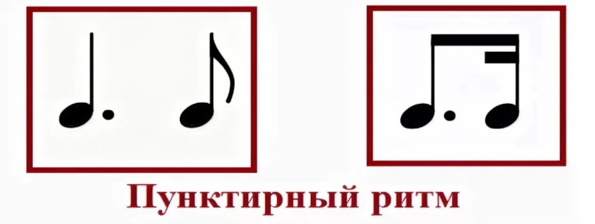

Острый короткий пунктир: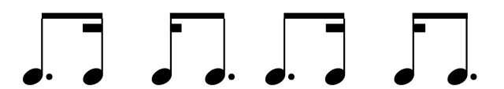
В тех случаях, когда пунктирный ритм образуют более-менее крупные длительности, острота его смягчается и звучание получается мягким (длинный пунктир). 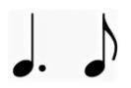

- Четверть с точкой и две шестнадцатые.

— ритмическая фигура, которая является вариантом ритма «четверть с точкой и восьмая», но в ней вместо одной восьмой звучат две шестнадцатые.

58
- Синкопа.
Синкопа (франц. яз. - «обморок») – это смещение ритмического ударения с сильной доли на слабую. В синкопированном ритме ритмический акцент не совпадает с метрическим. Синкопа может быть как внутри одного такта, так и между тактами. Оба вида синкоп встречаются довольно часто. Их называют «основными» синкопами.
Примеры внутритактовых синкоп:
Примеры междутактовых синкоп:
Синкопа так же образуется, когда сильная, или относительно-сильная доля заменяется паузой. Такие синкопы называют «мягкими».
Очень любил такие синкопы композитор П.И. Чайковский. В лучших его мелодиях мы услышим именно такие «мягкие», мелодичные синкопы. В качестве примера приведем пьесу «Декабрь» («Святки») из альбома «Времена года».

59
Синкопы всегда обращают на себя внимание, приковывают слух. За счет синкоп музыка может звучать или более энергично, или более напевно.
- Триоль.
Триоль (фр. triolet) – это деление длительности на три равные части (вместо обычного деления на две). Триоль обозначается цифрой «3» над нотами.
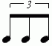
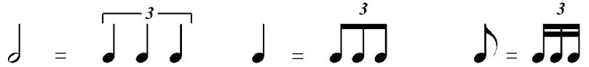
Наиболее распространенный вид триоли образуется при делении четверти на три равные восьмые. Восьмые в триоли звучат немного быстрее и короче, чем обычные восьмые, но все они должны быть ровными, одинаковыми. Триоли — самые частые гости в классической музыке.
- Полиритм — одновременное использование нескольких ритмических рисунков. Создаёт необычные звуковые эффекты и добавляет динамики в музыку.
И. Брамс Соната для скрипки Соль мажор.
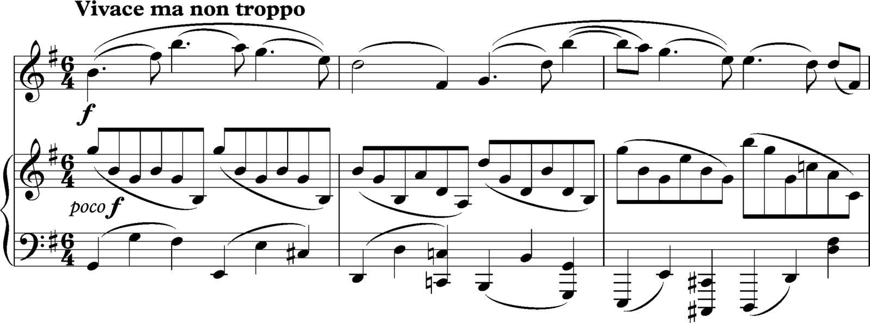
60
- Остинато — многократное повторение одного и того же ритмического рисунка на протяжении всей композиции или её части. Помогает создать устойчивость и постоянство в музыке. Для обозначения нижнего остинатного голоса многоголосной музыки используется особый термин basso ostinato (верхнего — soprano ostinato). «Болеро» Мориса Равеля — произведение для оркестра, которое было первоначально задумано как музыка для балетной постановки, вдохновлённой испанским танцем болеро.
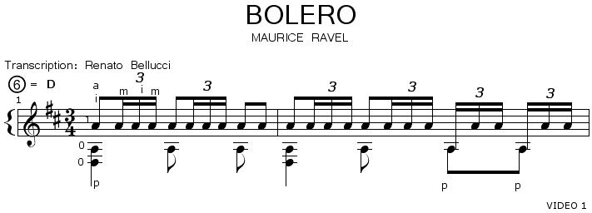
Многократное повторение мелодии на фоне неизменного ритма сопровождения.
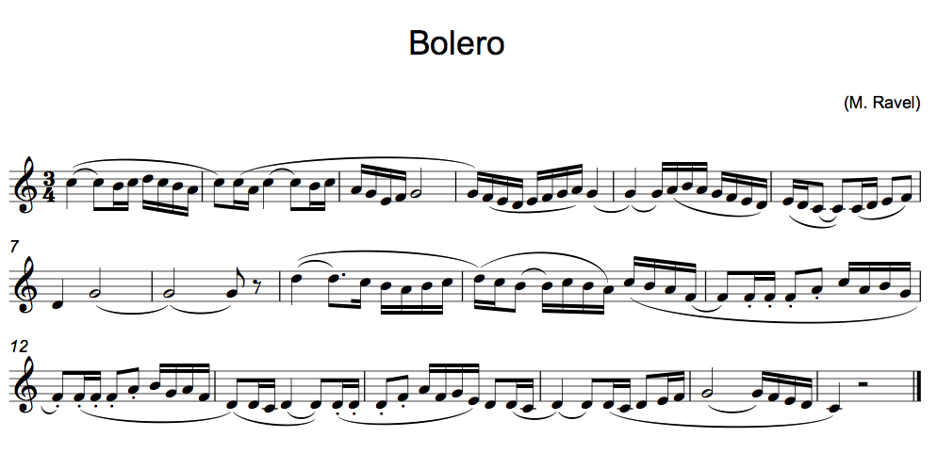

- Размер. Виды размеров.
Музыкальный размер — это организация музыкального материала по времени, которая определяет количество долей в такте и длительность каждой доли. Размер записывается в виде дроби, где: числитель указывает количество долей в одном такте, то есть сколько ритмических единиц вмещается в такт. Знаменатель показывает длительность каждой доли: 4 обозначает четвертную ноту, 8 — восьмую и так далее.
61
Простые – имеют одну сильную долю и не распадаются на более мелкие размеры.

Сложные – сумма одинаковых простых размеров:
Сложно - смешанные – сумма разных размеров.

Наиболее часто употребляются:
- Пятидольные: 5/4 (2/4+3/4 или 3/4+2/4); 5/8 (2/8+3/8 или 3/8+2/8)
- Семидольные: 7/4 (3/4+2/4+2/4 или 2/4+2/4+3/4)

Переменный размер – 2 способа записи: размер ставится при ключе, меняется каждый такт или новый размер ставится вначале такта.

- Группировка длительностей – это объединение или разделение
длительностей в такте соответственно строению размера.
- Правила группировки в простых размерах:

- Длительности группируются по долям.
62
- Сложные размеры группируются по простым размерам.

4/4 = 2/4 + 2/4 6/8 = 3/8 + 3/8
- Мелкие длительности группируются под один штиль по долям такта.

- Паузы входят в сумму длительностей такта.
В вокальной музыке группировка длительностей зависит от взаимодействия звука и слога.

- Правила группировки в сложных размерах:
- При группировке в сложных размерах, все простые, его составляющие, должны быть ясно отделены друг от друга.
- Внутри каждого простого размера, в свою очередь, группировка происходит по правилам простых размеров.

63
- Схемы дирижёрских жестов.

Двухдольные Трехдольные Четырехдольные
Шестидольные Девятидольные Двенадцатидольные

Пятидольные Семидольные

64
- Приложение
- Синтаксис – это деление целого на части.
- Фрагмент и построение. Фрагмент отличается от построения своей незавершенностью. Сравним: «Во поле берё.. и «Во поле берёза стояла»». В первом случае это фрагмент, а во втором – построение.
- Цезура. Признаки цезуры.
Всякое музыкальное произведение, являясь единым и законченным целым, расчленяется на отдельные части или разделы. Эти разделы бывают самыми различными по своим размерам и называются построениями. Одно построение отделяется от другого цезурой.
Цезура (от лат. caesura — «сечение») – музыкальный знак препинания, отделяет одно построение от другого.
К построениям относятся, например, мотив, фраза, предложение, период.
Признаки цезуры: пауза, остановка, мелодическая или ритмическая повторность. В нотном письме цезура обозначается запятой или знаком V над нотоносцем.
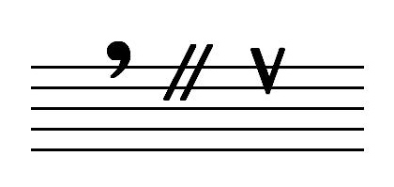
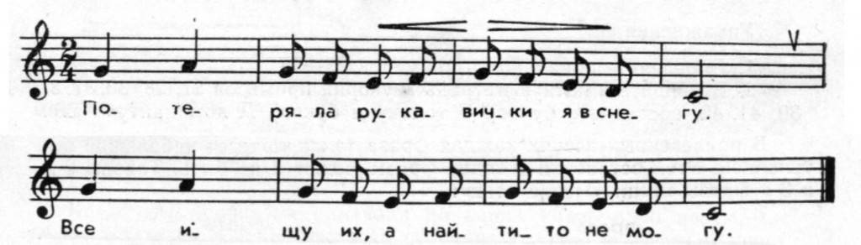
- Период – это построение, выражающее законченную музыкальную мысль.
- Характеристика периода:
  - Квадратный – неквадратный (в квадратном 8, 16 тактов)
  - Делимый – неделимый (неделимый не делится на предложения)
  - Повторный – неповторный (в повторном периоде материал предложений повторяется.
  - Однотональный – модулирующий.
65
- Типы мелодического движения:
    - гамообразное, тетрахорды (+ хроматическое, вспомогательные и проходящие звуки);
    - опевание (устойчивых ступеней, а также любых других, включая альтерированные);
    - трихорды (три звука в объеме терции);
    - по звукам любых аккордов;
    - скачки (от кварты и более).
- Приёмы развития:
Существует два приёма развития – повтор и контраст.
Повтор бывает нескольких видов:
      - Точный
      - Секвентный(секвенция – перемещение мотива вверх или вниз по ступеням тональности)
      - Варьированный
      - Ритмический
- Типы неаккордовых звуков.
- На слабых долях такта.
66
- На сильной доле такта.
Задержание: - приготовленное (если задержанный звук только сто звучал в мелодии, т. е «приготовлен»), а так же неприготовленное (если звука-задержания не было в мелодии):
приготовленное задержание неприготовленное задержание
Все неаккордовые звуки могут быть диатоническими, как в вышеприведенных примерах, так и хроматическими:
- Каденция. Классификация каденций.
Каде́нция (итал. cadenza, от лат. cadere — падать, также каданс фр. cadence) в тональной музыке — типовой гармонический оборот, завершающий музыкальное построение любого уровня (фразу, период, раздел формы, всю композицию). Ключевыми являются последние два элемента (два созвучия или два звука) гармонической модели.
В теории музыки каденции классифицируют (подразделяют):
I. По эффекту завершённости:
- Полная (S-D-T) , то есть с окончанием на Tонике;
- Совершенная (Tоника в мелодическом положении примы, после D или S, взятых только в основном виде);
- Несовершенная (если хотя бы одно условие, присущее совершенной каденции, не соблюдается);
- Половинная, то есть с окончанием на D или (реже) S;
- Прерванная, то есть с избеганием ожидаемой T (в классической ситуации оборот заканчивается трезвучием VI ступени).
II. По местоположению в форме:
- Срединная, заключительная, дополнительная.
Серединная (находится в середине построения между 1 и 2 предложениями).
Заключительная (находится в конце построения - предпоследний и последний такты).
Дополнительная (находится после заключительной каденции (может отсутствовать).
67
III. По функциональному составу:
- Автентическая (D — T);
- Плагальная (S — T).
Автентическая каденция – в переводе с греческого означает – «основной».
Это гармонический оборот построенный на аккордах доминанты и тоники. Данный вид каденции получил свое название от ладов используемых в средние века, а свою известность приобрел в семнадцатом веке, так как доминантовая гармония была одной из важнейших. Переход от доминанты в тонику всегда имеет яркий характер, так как входящие в составы аккордов звуки различны.
Плагальная каденция – (от греческого – «косвенный»), имеет аккордовую последовательность: субдоминанта – тоника. Зачастую плагальная каденция может дополнять автентическую и стоять после нее, как бы мягко утверждая тональность.
Так как в плагальной каденции в составе субдоминантовой функции уже имеется основной тон тональности, ее переход в тонику, происходит сглаженно, мягко, поэтому она считается косвенной.
Примеры:
- Полная автентическая каденция:
D – T S – D – T
K6|4 – D – T S – K6|4 – D – T
Полная плагальная каденция:
S – T встречается редко
- Половинная автентическая каденция:
- D; 2) K6/4 – D; 3) S – D; 4) S – D – K6/4 – D - нет разрешения в тонику.
- Половинная плагальная каденция:
S - нет разрешения в тонику (в музыке встречается очень редко).
- Прерванная каденция.
Особый вид каденции – прерванная, когда после D7, вместо тоники звучит какой-либо другой, нетонический аккорд. Чаще всего – VI 5/3

68
По местоположению в периоде каденции бывают серединные и заключительные. Серединная каденция (в середине периода) чаще бывает половинной автентической, редко – полной несовершенной, иногда – полной плагальной.
Заключительная каденция (в конце периода) обычно бывает автентической полной совершенной, реже – несовершенной, иногда – полной плагальной.
Кадансовый квартсекстаккорд.
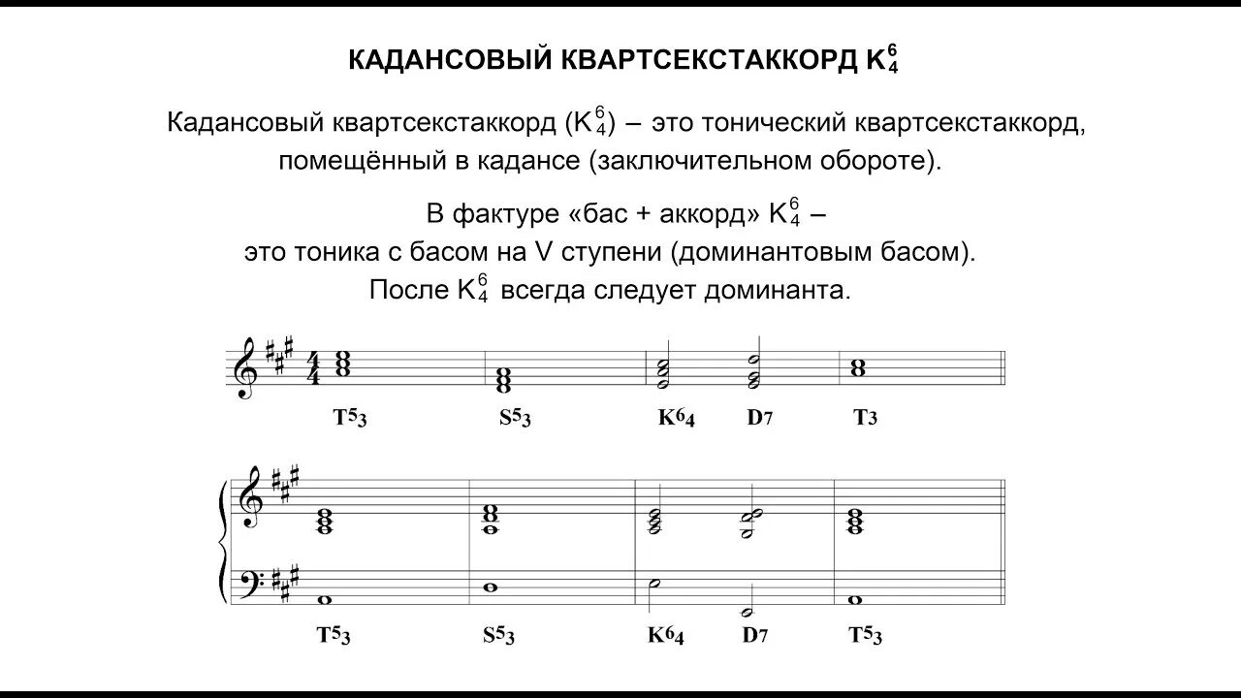
69
! Важно: - K64 применяется только на сильной доле такта;
- К64 подготавливается субдоминантовой или тонической гармонией;
- К64 переходит (разрешается) в доминанту.

- Классификация периодов из двух предложений.
Периоды классифицируются по трём признакам:
*по тематическому соотношению предложений,
*по тональному соотношению предложений,
*по масштабному соотношению предложений.
- Секвенция. Однотональная и модулирующая.
Секвенция в музыке (от лат. sequor — следую). Восходящее или нисходящее перемещение мелодического материала называется секвенцией.
Первое звено секвенции называется мотивом. Секвенция является простейшим приемом в развитии мелодии. Если секвенция не выходит за пределы начальной тональности, то она называется диатонической.
70
Пример простейшей диатонической (тональной) секвенции - опевание устойчивых ступеней неустойчивыми ступенями лада.

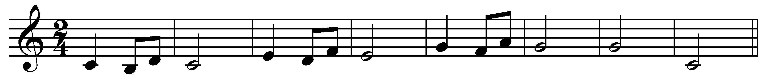

/__ 1 звено___ / /___2 звено/ /__3 звено___/ (каденция)
Д Т

1……………………… 2------------------------ 3----------------------
Чаще всего шагом является секунда, терция или кварта. По тональному признаку секвенции подразделяются на однотональные и модулирующие.
- Однотональная секвенция - не выходит за пределы основной тональности. Перемещение в ней производится по разным ступеням одной и той же тональности.
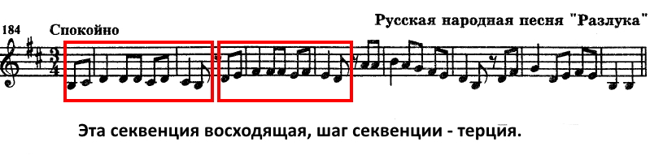
Г.Ф. Гендель. Пассакалья из сюиты соль минор.
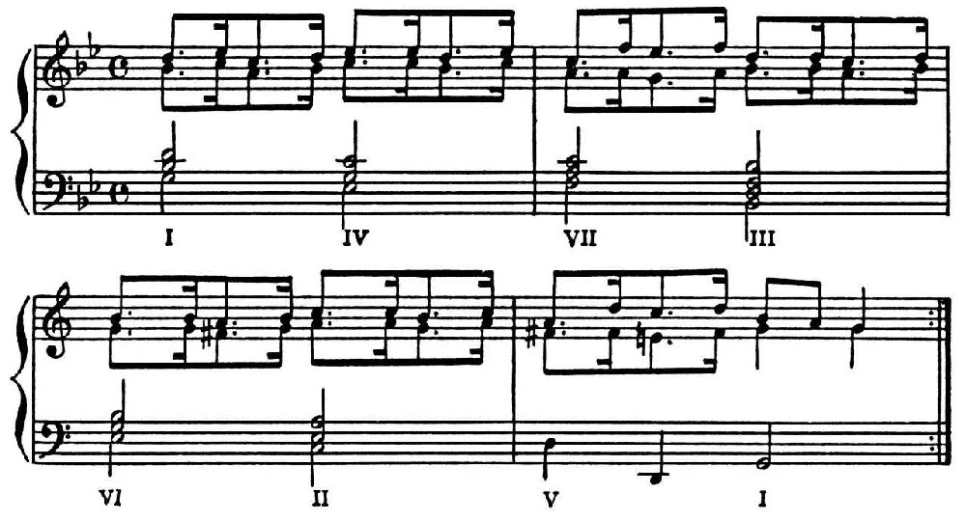
- Свободная секвенция - это секвенция, в последующих звеньях которой есть различные изменения относительно первого звена. Она относится к неточным секвенциям. Например: П.Чайковский. Сладкая грёза.

71
- Модулирующая секвенция: каждое звено звучит в новой тональности. В такой секвенции обязательно появляются случайные знаки.
- Транспозиция. Способы транспозиции.
Транспозиция – перенос произведения или его части в новую тональность.
Существует три способа транспозиции:
- Замена ключа
- Замена ключевых знаков (например, из си минора в си бемоль минор)
- Перенос на заданный интервал.
- 72
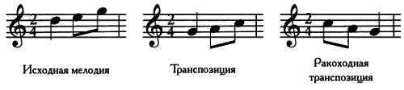
- Фактура - (лат. factura – устройство, строение). Фактура — важнейший элемент музыкальной выразительности, определяющий плотность и характер звучания.
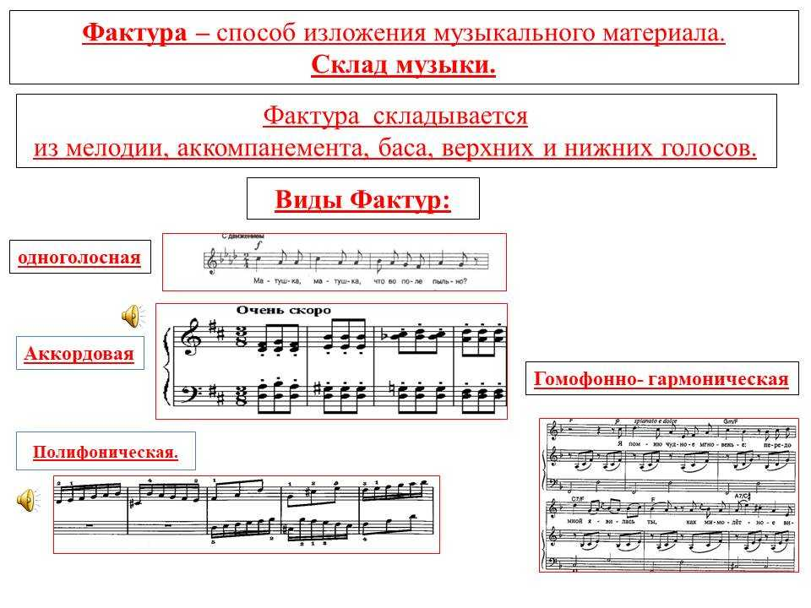
73
- Знаки сокращения нотного письма.
- Артикуляция в музыке – это слитное или расчленённое (во времени) исполнение последовательности звуков на музыкальном инструменте или голосом. Артикуляция относится к важнейшим выразительным средствам в музыке. Под артикуляцией подразумеваютcя штрихи – legato (связно), non legato (не связно), staccato (отрывисто), а также различные виды подчеркивания звука, акценты.
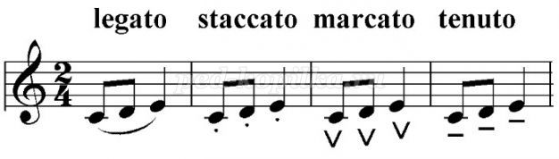
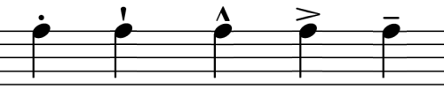
Слева направо: стаккато, стаккатиссимо, martellato, marcato, tenuto
Музыкальная артикуляция аналогична артикуляции речи. Правильная артикуляция – важная сторона художественно-выразительного исполнения.
В эпоху барокко и классицизма артикуляция преподавалась по аналогии с ораторским искусством.
74
- Мелизмы - это различные мелодические украшения звука, не меняющие темпа и ритмического рисунка мелодии.
75
- Средства музыкальной выразительности.
Все средства музыкальной выразительности - звенья одной цепи. Каждое в отдельности характеризует музыку с одной определённой стороны: ритм - во времени, регистр - по высоте, гармония - по колориту, лад по настроению. А мелодия, как выразитель основной музыкальной мысли, аккумулирует в себе все эти качества. Только научившись понимать этот язык во всём его богатстве и сложности, мы научимся понимать и любить классическую музыку.
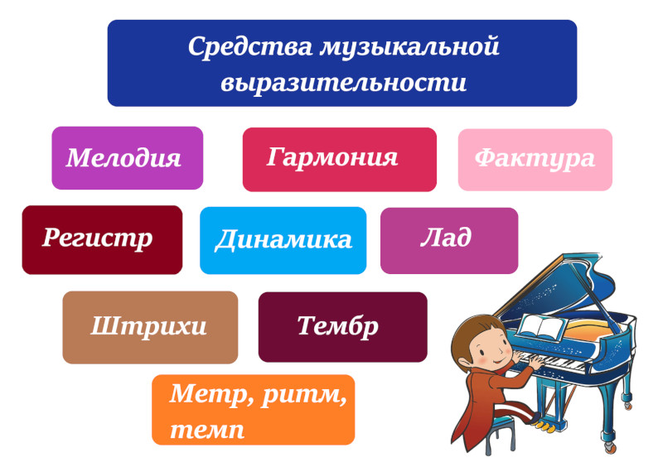

Динамические оттенки (нюансы)
Динамика – изменение громкости звучания в музыкальном произведении.
Нюанс – оттенок звучания
№№ | Термин | Произношение | Значение
 | pp | Пианиссимо | Очень тихо
 | p | Пиано | Тихо
 | mp | Меццо пиано | Не очень тихо
 | mf | Меццо форте | Не очень громко
 | F | Форте | Громко
 | FF | Фортиссимо | Очень громко
 | Diminuendo (dim) | Диминуэндо | Постепенно уменьшая силу звука
 | Crescendo (cresc) | Крещендо | Постепенно увеличивая силу звука
 | Акцент (>) |  | Выделение, подчеркивание музыкального звука или аккорда
 | Sforzando (sf) | Сфорцандо | Внезапный акцент, внезапно громко
76

Штрихи

Штрих – способ извлечения и ведения звука на каком-либо инструменте (или в пении).

№№ | Термин | Произношение | Значение
1. | Legato | Легато | Связно, плавно
2. | Non legato | Нон легато | Отдельно, не связно
3. | Staccato | Стаккато | Коротко, отрывисто

Темпы
Темп – скорость движения при исполнении музыкального произведения определяемая смысловым содержанием музыки.

Очень медленные
№№ | Термин | Произношение | Значение
 | Largo | Ларго | Широко
 | Lento | Ленто | Протяжно
 | Adagio | Адажио | Медленно
 | Grave | Граве | Тяжело, важно
Медленные
 | Larghetto | Ларгетто | Несколько скорее, чем Largo
 | Andante | Анданте | Не спеша, шагом
 | Sostenuto | Состенуто | Сдержанно
Умеренные
 | Moderato | Модэрато | Умеренно
 | Andantino | Андантино | Подвижнее, чем Andante
 | Allegretto | Аллегретто | Медленнее, чем Allegro
Быстрые
 | Allegro | Аллегро | Скоро, радостно
 | Vivo | Виво | Живо
 | Presto | Престо | Быстро

Характер исполнения

№№ | Термин | Произношение | Значение
 | Alla Marcia | Алла марча | Маршеобразно
 | Animato | Анимато | Воодушевлено
 | Cantabile | Кантабиле | Певуче
 | Dolce | Дольче | Нежно
 | Espressivo | Эспрессиво | Выразительно
 | Scherzando | Скерцандо | Шутливо
 | Risoluto | Ризолюто | Решительно
 | Marcato | Маркато | Подчёркнуто

77
Агогические оттенки
Агогика – небольшие отклонения от темпа с целью выразительности музыкального исполнения.
№№ | Термин | Произношение | Значение
 | Ritenuto (rit) , сокращенно rit. | Ритенуто | Замедляя
 | Accelerando (accel) | Аччелерандо | Ускоряя
 | A tempo | А тэмро | В темпе
 | Poco a poco | Поко а поко | Постепенно
 | Con moto | Кон мото | С движением

Общие теоретические вопросы с ответами.
Диатоника. Лад. Тональность.
- Что такое диатоника? ( Это семиступенные лады, звукоряды которых состоят из малых и больших секунд, причем малые секунды никогда не находятся рядом).
- Что такое лад? (Это взаимосвязь звуков и согласованность между собой)
- Что такое тональность? (Это лад от конкретного звука).
- Что такое разрешение звуков ? (Переход неустойчивых ступеней в устойчивые).
- Дайте определение - Гамма это: (Отрезок звукоряда от тоники до тоники).
- Какие знаки называются случайными? (Случайные знаки это знаки альтерации, встречающиеся перед нотами).
- Какие знаки называются ключевыми? (Ключевые знаки стоят сразу после ключа и действуют до конца музыкального произведения).
- Когда применяется Бекар? ( Когда нужно отменить действие диеза или бемоля, а так же повысить ноту перед которой стоит бемоль).
- Что такое тетрахорд? (Это четырёхступенный звукоряд в пределах кварты)
- Приведи пример одноименных тональностей: (Фа мажор – фа минор)
- Приведи пример параллельных тональностей? (Это тональности с одинаковыми ключевыми знаками До мажор и ля минор, Соль мажор и ми минор).
- Какой лад называется переменным? (Это лад, в котором функцию основного устоя (тоники) попеременно выполняют разные тоны одного и того же звукоряда).
- Какой лад называют мажоро-минор? (Это взаимопроникновении мажора и минора. Например: до мажор (С dur) и до минор (с moll).
- Какие тональности называются однотерцовыми? (Это мажорная и минорная тональности, у которых совпадает терцовый тон их тонических трезвучий (III ступень).
- Какие тональности называют родственными? (Родственными называются те тональности, тонические трезвучия которых находятся на ступенях данной (исходной) тональности натурального и гармонического видов. Каждая тональность имеет 6 родственных тональностей).
- Какие тональности называют энгармонически равными? (Это тональности одного ладового наклонения, тоники которых энгармонически равны. Например: си мажор и до бемоль мажор (сумма ключевых знаков энгармонически равных тональностей равна 12).
- Что означает термин пентатоника? (Это пятиступенный лад, в котором отсутствуют полутоны и тритоны. В народной музыке встречаются мажорная и минорная пентатоники)
- Какая пентатоника называется мажорной? (Мажорная пентатоника – пентатоника с мажорным трезвучием от I ступени, её строение: б2+б2+м3+б2. В мажорной пентатонике отсутствуют IV и VII ступени).

78
- Какая пентатоника называется минорной? (Минорная пентатоника – пентатоника с минорным трезвучием от I ступени, её строение: м3+б2+б2+м3. В минорной пентатонике отсутствуют II и VI ступени).
- Какой лад называют увеличенным? (Это лад, который состоит из чередования больших секунд, а гамма увеличенного лада называется целотоновой).
- Какой лад называют уменьшённым? (Это лад «тон-полутон», в основе которого лежит постоянно повторяющаяся последовательность двух интервалов «тон-полутон» или «полутон-тон». На всех ступенях уменьшенные трезвучия).
- Какие лады называют ладами народной музыки? (Это семиступенные лады, которые можно сыграть от всех белых клавиш: Ионийский («от до»), Дорийский (от ре»), Фригийский («от ми»), Лидийский («от фа»), Миксолидийский («от соль»), Эолийский («от ля»), Локрийский («от си»)
- Правописание хроматической гаммы на основе мажора? При движении вверх ступени повышаются, хроматически не изменяются III и VI ступени. При движении вниз ступени понижаются, хроматически не изменяются I и V ступени.
- Правописание хроматической гаммы на основе минора? При движении вверх и вниз, хроматически не изменяются I и V ступени.
- Какую функцию выполняет Дубль Диез? (Повышает звук на один тон).
- Какую функцию выполняет Дубль Бемоль? (Понижает звук на один тон)
- Назови ключевые знаки в си Ь миноре: (сиь, миь, ляь, реь, сольь)
- Назови буквенное обозначение тональности Сиь мажор? (В – dur)
- Чем отличается гармонический мажор от натурального? (Гармонический мажор это мажор с VIь ступенью).
- Чем отличается мелодический мажор от натурального? (Мелодический мажор это мажор с VIь и VIIь ступенями).
- Назови буквенное обозначение тональности Си мажор? (Н – dur)
- Тактовая черта ставится перед или после сильной доли? (Ставится перед сильной долей).
- Перечисли типы мелодического движения? (гамообразное, тетрахорды (+ хроматическое, вспомогательные и проходящие звуки); опевание (устойчивых ступеней, а также любых других, включая альтерированные); трихорды (три звука в объеме терции); по звукам любых аккордов; скачки (от кварты и более).
- Как называется переход в другую тональность с закреплением в ней? (Модуляция).
- Перечислите виды модуляции? (Переход, отклонение, сопоставление).
- Что такое альтерация? (Альтерация – хроматическое изменение обычно неустойчивых ступеней лада).
- Назовите два основных типа хроматизма (Это внутритональный и модулирующий хроматизмы).
- Что такое ладовая альтерация? (Это изменении высоты неустойчивых ступеней лада на полутон с помощью знаков альтерации).
- Что такое модулирующий хроматизм? (Это хроматизм, при помощи которого происходит переход в другую тональность, чаще всего в родственную).

Интервалы.
  - Как называется нижний звук интервала? (Основание или примарный тон).
  - Как называется интервал, если звуки интервала, взяты одновременно? (Гармонический интервал).
  - На каких ступенях мажора строятся б.7? (На I и IV).
  - На каких ступенях мажора строятся б.6 ? (На I ,II, IV и V).
  - Что такое Тритон? (Это интервал, в котором 3 тона или 6 полутонов).
  - Каким движением голосов разрешаются тритоны? (Противоположным движением голосов).
79

  - Как измеряются интервалы? (Количеством ступеней и тонов)
  - Сколько тонов в малой терции? (полтора тона).
  - Сколько тонов В б.6 ? – 4 тона
  - Сколько тонов В б.7 ? – 5 тонов
  - Сколько тонов В ч.8 ? – 6 тонов
  - Какие увеличенные интервалы строятся на VIь ступени в гармоническом мажоре? (Два характерных интервала – ув.2 и ув.5).
  - Какие интервалы разрешаются косвенным движением голосов? (Это ум.4 и ув.5).
  - Какие интервалы можно назвать совершенными консонансоми? (ч.4 и ч.5).
  - Назовите абсолютные или весьма совершенные консонансы? (ч.1, ч.8).
  - Какие интервалы или аккорды называют диссонантными? (неприятные для слуха, резко звучащие).
  - Какие уменьшенные интервалы строятся на VII# ступени в гармоническом миноре? (Два характерный интервала ум.7 и ум.4).
  - Какие интервалы относятся к доминантовой паре тритонов? (Тритоны включающие в себя VII ступень)
  - Какие интервалы относятся к субдоминантовой паре тритонов? (Тритоны включающие в себя VI ступень).
  - Что такое обращение интервала? (Это перенос вершины интервала на октаву вниз, или основания интервала на октаву вверх).
  - Назовите две пары характерных интервалов мажора и минора гармонического наклонения? (первая пара – ув.2 и ум.7, вторая пара – ув.5 и ум.4).
  - На какой ступени гармонического мажора строится увеличенная квинта? ( На VIь в гармоническом мажоре – между VIь и III, это характерный интервал).
  - На какой ступени гармонического минора строится увеличенная квинта? ( На III ступени в гармоническом миноре – между III – VII#, это характерный интервал).
  - Какие интервалы образуют «золотой ход валторн»? (в мажоре м6 – ч5 – б3 на III V I ступенях соответственно, в миноре б6 – ч5 – м3 на III V I).
  - Какие интервалы называют энгармонически равными? (Это интервалы, имеющие одинаковую тоновую величину).
  - Какие интервалы называют составными? (Это интервалы, которые шире октавы (расстояния в 8 нот). Они образуются путём прибавления октавы к простым интервалам).
  - Какие интервалы называются хроматическими? (Это интервалы, которые образуются в результате изменения (повышения или понижения) ступеней лада).
  - Из каких интервалов состоит Золотой ход валторн? (Из сексты, квинты и терции. В мажоре секста малая, а терция большая. В миноре наоборот – секста большая, а терция малая).
Аккорды.
- Назови виды трезвучия? (большое, малое, увеличенное, уменьшенное)
- Назови первое обращение трезвучия? (секстаккорд)
- Назови второе обращение трезвучия? (квартсекстаккорд)
- Что такое обращение трезвучия? (Это те же звуки аккорда в другом изложении)
- Из каких интервалов состоит М6? (Из б3+ч4)
- Из каких интервалов состоит Б6? (Из м3+ч4)
- Из каких интервалов состоит Б 6/4? (Из ч4+б3)
- Из каких интервалов состоит М 6/4? (Из ч4+м3)
- На какой ступени строится Доминантовый секстаккорд? (строится на VII ступени лада)
- На какой ступени строится Ув.5/3 в гармоническом мажоре? (на VIь ступени гармонического мажора).
- На какой ступени строится Ув.5/3 в гармоническом миноре? (на III ступени гармонического минора).

80
- Ум.5/3 строится… (на VII# и II ступенях гармонического минора, на II VIь ступенях гармонического мажора).
- Как разрешается Ум.5/3? (По краям ум5/3 – ум5, поэтому ум5/3 разрешается в терцию с удвоением примарного тона).
- В какие аккорды входит Уменьшенное трезвучие? (в М VII7, Ум VII7, D7, D6/5, II7г).
- На какой ступени строится Доминантовый секстаккорд? (строится на VII ступени лада)
- Как разрешается D4/3? (в развернутое Т5/3 с удвоением тоники)
- Назови два способа разрешения вводных септаккордов…(сразу в Т6 или в T5|3 через D6|5).
- Как разрешается D6/5? (В Т5/3 с удвоением примарного тона)
- На какой ступени строится D 2 и как он разрешается? (D 2 строится на IV ступени и разрешается в тонический секстаккорд с удвоением тоники)
- Какой аккорд называется малый вводный? (Это вводный септаккорд на VII ступени натурального мажора).
- Как разрешается Уменьшенный VII 7? (УмVII7 разрешается двумя способами: в Т5/3 с удвоенным терцовым тоном или через D 5/6 в Т5/3 с удвоением примарного тона трезвучия).
- Как разрешается II7? (двумя способами: в Т6 с удвоенным терцовым тоном и через D4/3 в развернутое T5/3).
- Что такое Органный пункт? (Это звук, который выдерживается или повторяется в басу, в то время когда в других голосах звучат различные аккорды).
Метроритм .
- Что такое метр? (Организация музыки во времени).
- В размере 6/8 каждая доля длится?…(одну восьмую)
- Какие бывают метры? (простые, сложные, сложно-смешанные, переменный размер)
- Какой ритм называется пунктирным? (Это ритмический рисунок с точкой. Пунктир бывает длинный, короткий, четверть с точкой и две шестнадцатых).
- Сколько шестнадцатых в четверти с точкой? (шесть)
- Что такое Синкопа? (Смещение акцента на слабую долю такта).
- Что такое Триоль? (Это - деление основной нотной длительности на три равные части вместо обычного деления на две).
- Какие размеры называются сложными? Перечисли сложные размеры. (Это размеры которые сложены их нескольких одинаковых - 4/4, 6/4, 6/8 , 9/8, 12/8)
- Какие размеры называются смешанными? Перечисли смешанные размеры.
(Смешанные размеры в сольфеджио образуются от слияния двух или нескольких простых разнородных размеров. Пятидольные - 5/4 (2/4 + 3/4) или 5/4 (3/4 + 2/4), 5/8 (2/8 + 3/8) или 5/8 (3/8 + 2/8). Семидольные - 7/4 (3/4 + 2/4 + 2/4) или 7/4 (2/4 + 2/4 + 3/4).
Дополнение.
  - Что такое партитура? (нотная запись многоголосного музыкального произведения)
  - Что такое Цезура? ( Запятая в музыке)
  - Что такое мелизмы? (Это мелодические украшения звука, которые не меняют темп и ритмический рисунок мелодии).
  - Что такое Синтаксис? (Деление целого на части)
  - Назовите типы голосоведения в интервальных последовательностях? (Прямое, параллельное, косвенное, противоположное).
  - Что означает слово функция? (это роль аккорда в музыке).
  - Что такое транспозиция? Перечисли три вида транспозиции. (Это перенос мелодии или ее части в другую тональность. Три функции: замена ключа, замена ключевых знаков (например, из си минора в сиь минор) и перенос на заданный интервал).

80
  - Что такое энгармонизм? (Это совпадение по высоте различных по написанию звуков, интервалов, аккордов, тональностей).
  - Что такое каденция? (Это гармонический оборот, завершающий музыкальное построение).
  - Какую каденцию называют автентической? (гармонический оборот построенный на аккордах доминанты и тоники).
  - Что такое секвенция? (Восходящее или нисходящее перемещение мелодического материала называется секвенцией).
  - Какую каденцию называют плагальной? (гармонический оборот построенный на аккордах субдоминанты и тоники).
  - Что такое фактура музыкального произведения? (Это склад музыки, способ изложения музыкального материала).
  - Что такой остинато? (Это многократное повторение одного и того же ритмического рисунка на протяжении всей композиции или её части).
  - Какая секвенция называется модулирующей? ( Это секвенция, где каждое звено звучит в новой тональности. В такой секвенции обязательно появляются случайные знаки).
  - Что такое мелизмы? (Это различные мелодические украшения звука, не меняющие темпа и ритмического рисунка мелодии).



81
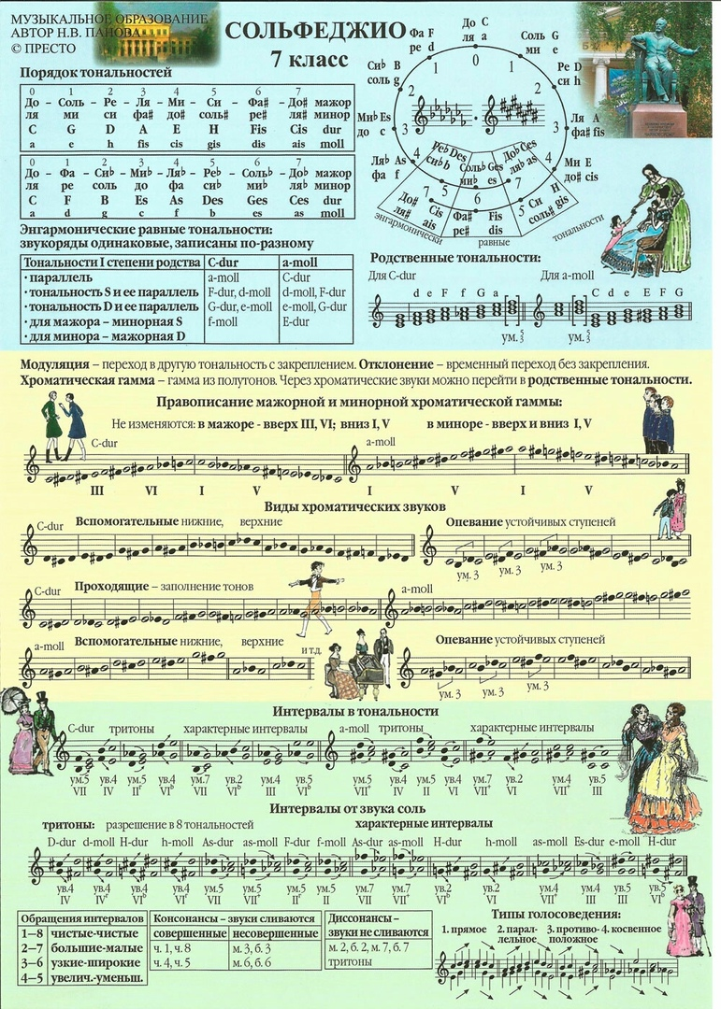
82
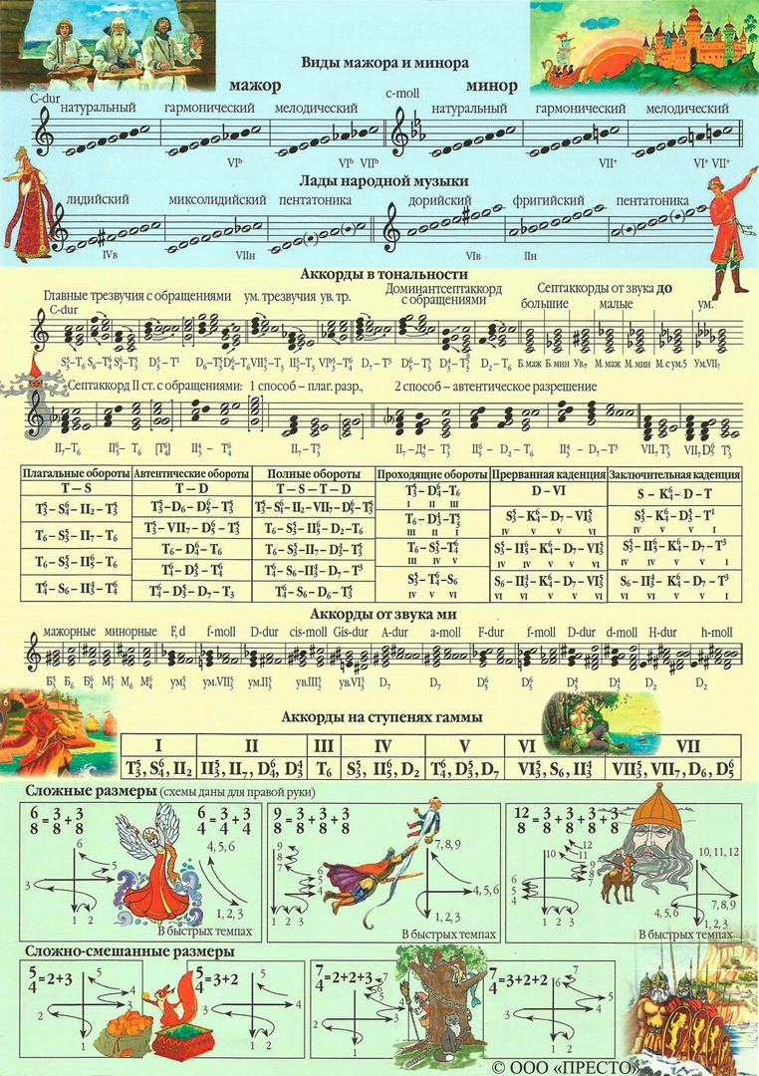
83
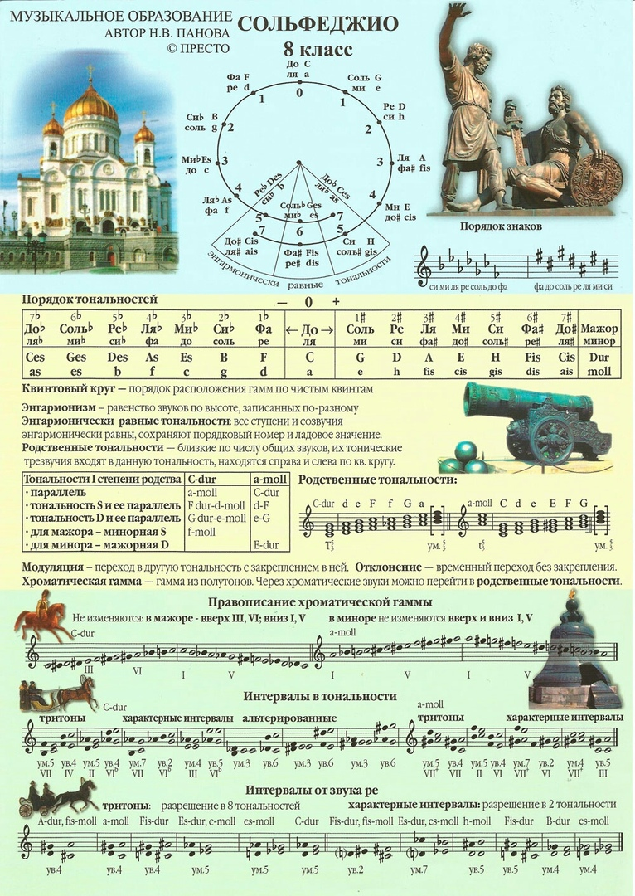
84
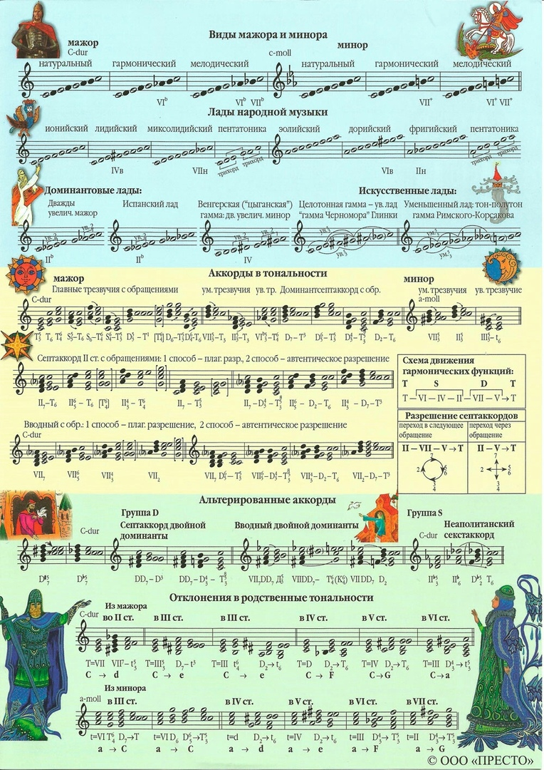

85
- Дополнение.
Модуляция и отклонение. Упражнения для самостоятельной работы.
- Модуляция в параллельную тональность:
- Модуляция в тональность D и параллельную ей:
86
- Модуляция в тональность S и параллельную ей:
- Модуляция и отклонение в тональность D и параллельную ей:
87
- Модуляция и отклонение в тональность S и параллельную ей:

88
- Некоторые обозначения аккордов в эстрадной и джазовой музыке.

89
- Перечень учебно-методического обеспечения.
Учебники.
- Калинина Г. Сольфеджио. Рабочая тетрадь 7 класс. - М., 2024 – 32 с.
- Калмыков Б. и Фридкин Г. Сольфеджио ч.1, Одноголосие. Изд. «Музыка»,
г. Москва 2024г.
- Золина Е., Синяева Л., Чустова Л. Сольфеджио 6-8 классы Муз. изд. «Классика-XXI», Москва 2024
- Золина Е. Сольфеджио для 7-8 классов музыкальных школ: Учебник. Изд. М.: Музыка. -304 с., 2017 г.
- Панова Н. В. «Справочные листы по сольфеджио» 7-8 класс. Музыкальное образование. Изд. «Престо». М.2023- 2с.
- Панова Н. В. Конспекты по элементарной теории музыки. Учебное пособие для учащихся музыкальных школ. Изд. ООО «Престо», Москва 2005г.
- Бланкова Н. П. Методическая разработка. Опорные конспекты по элементарной теории музыки для обучающихся профориентационного класса ДМШ и ДШИ. ЦДШИ г. Ангарск, 2016г.
- Архипова В. В. Методическая разработка. Тестовые задания по теории музыки для обучающихся профориентационного класса ДШИ 7-8 классы, ЕДШИ, г. Егорьевск, 2025 г.

